**UNIVERSITE ABDELMALEK ESSAADI**

**FACULTE DES SCIENCES ET TECHNIQUES D’AL-HOCEIMA**

**DÉpartement d’Informatique**

**Année universitaire 2023-2024**



N° d’ordre :2024/0006

**RAPPORT**

**De Projet de Fin d'Études**

**Présenté en vue de l'obtention de**

**LICENCE SCIENCES ET TECHNIQUES**

**Spécialité :**  **Ingénierie de données et développement logiciel**.

**Par :**

* **Imane ALLIOUI**

***Titre***

**Segmentation et recommandation en e-commerce à l'aide de l'apprentissage automatique**

**Soutenu le 10 juin 2024 devant le jury composé de :**

|  |  |
| --- | --- |
| Pr. Mourad FARISS | Président |
| Pr. Aziz SRAI | **Examinateur** |
| Pr. Abderrahim ZANNOU | **Encadrant pédagogique** |

# Dédicaces

A ma chère mère,

Tu es une source inépuisable de douceur, de patience et de dévouement. Tout au long de ma vie, ta prière et ta Bénédiction ont été un soutien précieux pour moi. Bien que je puisse trouver les mots, je ne pourrai pas exprimer pleinement mon amour et ma gratitude. Je désire sincèrement ne jamais te décevoir ni tromper ta confiance et tes engagements.   
Que la protection de Dieu tout-puissant soit sur toi, te protège et te procure santé, longévité et bonheur.

A mes chères sœurs,

Je vous suis extrêmement reconnaissant d'avoir été à mes côtés tout au long de ce travail.   
La profondeur des sentiments fraternels et d'amour, d'attachement que j'éprouve à vos yeux ne peut être exprimée par aucune dédicace.   
Ce travail vous est dédié pour témoigner de ma reconnaissance profonde. Que Dieu veille sur vous, qu'il préserve et renforce notre fraternité.

A mes amies et collègues,

Je ne pourrais pas vous mentionner tous, vous êtes à l'intérieur de mon cœur, avec affection.

A mes chers enseignants,

Vos efforts sont sincèrement appréciés. Nous vous sommes reconnaissants.

# Remerciement

Je suis extrêmement reconnaissant envers Allah le tout-puissant pour m'avoir accordé le courage et la détermination nécessaires pour mener à bien cette tâche actuelle.  
Je tiens à exprimer ma profonde reconnaissance envers Monsieur le Professeur ABDERRAHIM ZANNOU qui m'a guidé, soutenu et accompagné tout au long de cette période de projet de fin d'études. Ses conseils, ses observations et les multiples discussions que nous avons eues ont été extrêmement enrichissants. Votre expertise et vos conseils avisés ont été inestimables dans la réussite de ce projet

Je tiens également à exprimer ma profonde gratitude envers Monsieur le Professeur et chef de filière ADIL SOUFI qui nous a donner l’opportunité exceptionnelle d’intégrer cette nouvelle filière d’ingénierie des données et développement logiciel. Votre vision et votre engagement ont permis de crée un programme innovant et captivant répondant aux besoin actuel et futur du marché

Je tiens à exprimer ma sincère gratitude à Monsieur le professeur AMMAR HAMID pour sa précieuse formation sur la réalisation de rapports. Ses conseils éclairés et son expertise nous ont grandement aidés dans l'élaboration de ce travail. Sa disponibilité, sa patience et son soutien ont été d'une valeur inestimable tout au long de ce processus. Merci infiniment pour son engagement envers notre réussite académique et professionnelle

# Résumé

Au cours des dernières années, les plateformes de commerce au Maroc ont connu une croissance significative, proposant une variété de produits. Toutefois, il demeure un défi majeur pour les plateformes existantes d'améliorer l'expérience utilisateur, en particulier en ce qui concerne leurs systèmes de recommandation basés sur des catégories. Ces systèmes recommandent des produits en fonction des achats des utilisateurs dans une catégorie spécifique, ce qui s'est avéré inefficace. Avec l'avènement de l'apprentissage automatique, des solutions alternatives offrant de meilleures performances ont émergé. En intégrant la segmentation des utilisateurs en fonction de leur comportement d'achat et de leurs préférences, nous visons à offrir des recommandations encore plus ciblées et adaptées à chaque individu, renforçant ainsi l'engagement et la fidélité des clients. Ce rapport présente le développement et l'évaluation d'une application de commerce avec un système de segmentation et recommandation basé sur l'apprentissage automatique.

Le projet vise à améliorer l'expérience d'achat personnalisée, augmenter les revenus de l'entreprise et améliorer la satisfaction des clients grâce à des recommandations de produits précises et pertinentes. Dans notre approche, le système de segmentation repose sur l'algorithme k-means, pour former des clusters, permettant ainsi de mieux comprendre les préférences des utilisateurs. Parallèlement, le système de recommandation s'appuie sur un algorithme de filtrage collaboratif basé sur le contenu, garantissant des recommandations adaptées et pertinentes pour chaque utilisateur.

Table des matières

Introduction générale 10

Chapitre 1 : Présentation et cadrage du projetIntroduction 12

1 Présentation et cadrage du projet 13

**1.1** **Présentation du sujet** 13

**1.2** **Contexte et définition du projet** 13

2 Cahier des charges 14

**2.1** **Problématique** 14

**2.2** **Objectifs** 15

**2.3** **Etude de l’existant** 15

**2.4** **Solution proposée** 16

3 Définition des spécifications fonctionnelles et techniques 16

**3.1** **Fonctionnalités du produit** 16

**3.2** **Besoins techniques** 18

4 Planification opérationnelle 20

**4.1** **Tableau des tâches :** 20

**4.2** **Diagramme de GANT** 21

5 Processus de développement 22

**5.1** **Présentation du cycle de vie de développement de l’application** 22

Conclusion 24

Chapitre 2 : Conception et Modélisation 25

Introduction 26

1. Les acteurs de l’application 26

**2 Langage de modélisation UML 27**

**2.1 Les diagrammes UML :** 27

**2.2 Diagramme de cas d’utilisation** 27

**2.3 Diagramme de classe** 29

**2.4 Diagramme de séquence** 29

3 Conception 30

**3.1 Architecture globale de l’application** 30

4 Architecture du système de recommandation 32

5 Conception de la base de données 34

**5.1** **Dictionnaire de données** 34

**5.2 Modèle conceptuel de données Le MCD (modèle conceptuel de données)** 38

**5.3 Modèle logique de données (MLD)** 39

Chapitre 3 : Implémentation et réalisation 41

Introduction 42

1. Environnement de travail 42

**1.1** 42

**1.1.2 Matériel utilisé :** 42

**1.1.3** **Logiciel** 42

**1.1.4 Logiciels pour la modélisation** 42

**1.1.5 Bibliothèques** 44

**1.1.6** **Jupyter Notebook** 44

**1.2 Jeu de données** 45

2 Segmentation et recommandation system 46

**2.1** **Segmentation** 46

**2.1.1** **Définitions de segmentation** 46

**2.1.2** **Algorithme pour la segmentation** 47

**2.2** **Recommandation** 48

**2.2.1** **Définition de la recommandation system** 48

**2.2.2** **Comment travaille un system de recommandation** 48

3 Type d’algorithme de recommandation 49

**3.1** **Filtrage base sur le contenu** 49

**3.1.1** **Cosinus de similarité** 49

**3.1.2** **Le modèle vectoriel basé sur les mots-clés** 51

**3.2** **Filtrage collaboratif** 52

**3.3** **System de recommandation hybride** 53

4 Application 53

5 Résultats 54

Conclusions et perspectives 67

Bibliographie 69

# Table des abréviations

|  |  |
| --- | --- |
| **Abréviation** | **Signification** |
| UML | Unified Modeling Language |
| MCD | Modèle Conceptuel des Données |
| SQLite | Structured Query Language |
| MLD | Modèle Logique de Données |
| HTML | HyperText MarkupLanguage |
| CSS | Feuilles de style en cascade |
| SR | Système de recommandation |
| BD | Base de Données |
| ML | Maching Learning |
| MVC | Modèle-vue-contrôleur |
| FK | foreign key |
| PK | primary key |

# Liste des figures

Figure 1 : Besoins non fonctionnels de l'application 18

Figure 2 :Diagramme de Gantt 22

Figure 3 :Les phases de cycle de vie en V 23

Figure 4 :Diagramme de cas d’utilisation 28

Figure 5: Diagramme de classe 29

Figure 6:Diagramme de séquence 30

Figure 7 : Architecture globale de l’application 31

Figure 8:Architecture de processus de system de recommandation 33

Figure 9:Diagramme mcd 39

Figure 10:Logo de visual studio 42

Figure 11:Logo de staruml 43

Figure 12:Logo de power AMC 43

Figure 13:Logo de SQLITE 44

Figure 14:Logo jupyter 44

Figure 15:Type de segmentation 46

Figure 16:Similarité cosinus 50

Figure 17:Page d’accueil 55

Figure 18:Interface pour l'inscription 56

Figure 19:Interface de connexion 57

Figure 20:Inetrface de tableau de bord utilisateur 58

Figure 21:Interface de panier 61

Figure 22:Interface de vérification de paiement 62

Figure 23:Interface de PayPal 63

Figure 24:Inetrafce des recommandation 66

Figure 25:Tableau de bord admin 66

**Liste des tableaux**

Tableau 1:Tabelau des taches 20

Tableau 2 : Table de produit 35

Tableau 3:Table de commande 35

Tableau 4:Table de paiement 36

Tableau 5:Table note 36

Tableau 6:Table élément de commande 37

Tableau 7: Table de catégorie 37

Tableau 8:Table utilisateur 38

# Introduction générale

Le secteur du commerce en ligne connaît une augmentation fulgurante, proposant une variété de produits et de services aux consommateurs. En 2021, les ventes mondiales du commerce électronique de détail se sont élevées à environ 5,2 trillions de dollars américains [2] (Chevalier, 2022). Au Maroc, cette tendance se confirme avec un nombre croissant d'entreprises adoptant les plateformes en ligne pour capter une clientèle plus large et diversifiée. Cependant, malgré cette expansion, les plateformes existantes font face à un défi majeur : améliorer l'expérience des utilisateurs, en particulier en ce qui concerne les systèmes de recommandation.

Les systèmes de recommandation actuels, souvent basés sur des catégories de produits ou des historiques d'achats passés, se révèlent de plus en plus inefficaces dans un paysage commercial en perpétuelle mutation. Ces systèmes classiques manquent de pertinence, proposant des produits qui ne répondent pas toujours aux besoins et préférences individuels des utilisateurs.

Un système de recommandation efficace est crucial pour améliorer l'expérience d'achat en ligne, car il aide les consommateurs à découvrir des produits pertinents, augmentant ainsi la satisfaction et la fidélité des clients. De plus, des recommandations précises peuvent stimuler les opportunités de vente croisée et de vente incitative, augmentant ainsi la valeur moyenne des commandes et les revenus des entreprises.

Ce projet vise à révolutionner les systèmes de recommandation en adoptant une approche plus individualisée. Notre objectif est de segmenter les utilisateurs en fonction de leur comportement d'achat et de leurs préférences, afin de proposer des recommandations plus précises et adaptées à chaque personne. En utilisant des techniques d'apprentissage automatique, nous espérons surmonter les limitations des systèmes traditionnels et offrir une expérience de shopping en ligne nettement améliorée.

Pour atteindre cet objectif, nous avons choisi une approche basée sur l'apprentissage automatique. Nous utiliserons l'algorithme de segmentation k-means pour diviser les utilisateurs en clusters distincts selon leurs comportements sur le site. Ensuite, nous mettrons en place des approches d’un système de filtrage collaboratif basé sur le contenu pour fournir des recommandations personnalisées.

Ce rapport est structuré en plusieurs parties afin de fournir une vision claire et approfondie du projet :

**Chapitre 1 : Présentation et cadrage de projet**

Ce chapitre présente le contexte global du projet et situe le cadre général dans lequel il s'inscrit.

**Chapitre 2 : Conception et modélisation**

Ce chapitre identifie les acteurs impliqués

**Chapitre 4 : Implémentation et réalisation du projet**

Ce dernier chapitre se concentre sur la réalisation concrète du projet, en exposant les interfaces de notre application de segmentation et de recommandation, ainsi que les technologies utilisées.

L'objectif de ce projet est de répondre à un besoin essentiel dans le secteur du commerce en ligne au Maroc en offrant une approche novatrice pour améliorer les systèmes de recommandation. En incorporant la segmentation des utilisateurs et un algorithme de recommandation sophistiqué, nous visons à fournir des recommandations plus pertinentes et sur mesure. Cela renforcera l'engagement des clients et augmentera les revenus des entreprises, tout en contribuant au développement global du secteur du commerce électronique dans le pays.

# 

# Chapitre 1 : Présentation et cadrage du projetIntroduction

Ce premier chapitre a pour objectif de présenter le contexte général de l’application de segmentation et de recommandation dans le domaine de l’e-commerce, ainsi que le contenu du cahier des charges. Ce dernier énonce les différentes tâches que nous devons réaliser afin de répondre aux besoins spécifiques des entreprises de commerce en ligne. Nous examinerons également les objectifs visés par le projet ainsi que les principales fonctionnalités prévues pour l’application

# Présentation et cadrage du projet

## **Présentation du sujet**

Notre étude porte sur le développement d'une application de segmentation et de recommandation pour le commerce en ligne. Dans un monde où l'informatique et les technologies de données jouent un rôle crucial, il est impératif pour les entreprises de commerce en ligne d'optimiser leur compréhension et leur interaction avec les clients. Cette application a pour but de simplifier et d'automatiser les processus de segmentation des clients et de recommandation de produits, afin d'assurer une personnalisation accrue, une augmentation des taux de conversion et de fidélisation, et une optimisation des revenus grâce à des recommandations pertinentes pour les clients. À travers cette étude, nous aspirons à créer une solution qui répond aux besoins spécifiques des entreprises de commerce en ligne, tout en développant des compétences précieuses en développement informatique et en analyse de données

## **Contexte et définition du projet**

Ce projet s'articule autour du développement d'applications informatiques destinées à améliorer l'expérience des clients dans le domaine du commerce en ligne. Son objectif premier est de proposer une solution novatrice répondant aux besoins croissants des entreprises de commerce. Cette solution repose sur une application conviviale garantissant une expérience utilisateur optimale et sécurisée.

Les utilisateurs de cette application bénéficient d'un accès sécurisé via une interface intuitive requérant un identifiant et un mot de passe. Ils peuvent ainsi naviguer aisément parmi les différentes catégories de produits, effectuer des recherches via la barre dédiée, passer des commandes, consulter en détail les caractéristiques des produits, ajouter des articles au panier, procéder aux paiements, accéder à leur tableau de bord personnel, visualiser leur historique d'achats, et recevoir des recommandations de produits personnalisées basées sur leur comportement d'achat et les caractéristiques de leur profil

En résumant, ce projet vise à offrir une application complète qui non seulement améliore l'expérience utilisateur mais aussi répond aux exigences de sécurité et de personnalisation actuelles des utilisateurs de commerce en ligne

# Cahier des charges

## **Problématique**

Malgré la croissance rapide de l'industrie du commerce électronique au Maroc, les entreprises de commerce électronique ont du mal à offrir des expériences d'achat personnalisées à leurs clients. Les clients rencontrent souvent des difficultés pour rechercher des produits sur les sites de commerce électronique, ce qui peut entraîner une expérience d'achat médiocre. De plus, les clients peuvent se voir présenter des produits qui ne correspondent pas à leurs préférences, ce qui entraîne de la frustration et une diminution de la satisfaction client. Ce manque de personnalisation dans les applications de commerce électronique peut être attribué à l'incapacité des systèmes traditionnels à analyser le comportement des clients et à fournir des recommandations de produits adaptées. En conséquence, les clients sont laissés à naviguer à travers une multitude de produits, sans orientation ni suggestions personnalisées. Cette situation se traduit souvent par le départ des clients du site de commerce électronique sans effectuer d'achat, ce qui entraîne une baisse des revenus pour les entreprises de commerce électronique.

Par conséquent, l'objectif de ce projet était de développer une application de commerce électronique dotée d'un système de recommandation basé sur l'apprentissage automatique qui fournissait des expériences d'achat personnalisées aux utilisateurs. Le système proposé utilise les données des clients pour analyser le comportement et les préférences des utilisateurs, et utilise ces informations pour générer des recommandations de produits sur mesure. En fournissant une expérience d'achat personnalisée, l'application de commerce électronique aide les clients à trouver des produits qui correspondent à leurs préférences, augmentant ainsi les chances de conclure un achat.

Le développement d'un système de recommandation basé sur l'apprentissage automatique pour une application de commerce électronique a présenté plusieurs défis. Premièrement, le système doit être capable d'analyser de grandes quantités de données clients pour générer des recommandations précises. Deuxièmement, le système doit être capable de s'adapter aux préférences changeantes des clients au fil du temps. Enfin, le système doit être intégré de manière transparente dans l'application de commerce électronique, en veillant à ce qu'il ne perturbe pas l'expérience utilisateur.

Le développement réussi du système proposé permettra aux entreprises de commerce électronique au Maroc d'offrir des expériences d'achat personnalisées à leurs clients, améliorant ainsi la satisfaction et la fidélité de la clientèle. De plus, le système proposé peut aider les entreprises de commerce électronique à augmenter leurs revenus en fournissant des recommandations de produits adaptées aux préférences des clients. En fin de compte, le succès de ce projet contribuera à la croissance de l'industrie du commerce électronique au Maroc en proposant une solution aux défis rencontrés par les entreprises du secteur.

## **Objectifs**

L'objectif global de ce projet était de développer une application de commerce électronique dotée d'un système de recommandation basé sur l'apprentissage automatique, offrant une expérience d'achat personnalisée aux utilisateurs au Maroc. Cette personnalisation inclurait une segmentation efficace des clients, permettant une meilleure compréhension de leurs besoins et préférences spécifiques. En segmentant les clients, l'application pourrait proposer des recommandations encore plus précises et adaptées à chaque segment de clients, renforçant ainsi la satisfaction client et la fidélisation.

Cette approche devrait finalement se traduire par une augmentation des revenus des entreprises de commerce électronique au Maroc. En effet, en offrant une expérience d'achat personnalisée et en réduisant le temps que les clients passent à rechercher des produits sur l'application, les entreprises pourraient améliorer la satisfaction client et encourager davantage d'achats, ce qui aurait un impact positif sur leurs revenus. En outre, une meilleure segmentation des clients permettrait aux entreprises de mieux cibler leurs efforts marketing et leurs offres promotionnelles, maximisant ainsi leur efficacité et leur retour sur investissement.

## **Etude de l’existant**

Des systèmes de recommandation sont largement utilisés par les principales plateformes de commerce en ligne au Maroc, comme Jumia et Hmall, qui étudient les achats précédents des utilisateurs et utilisent des algorithmes de filtrage collaboratif pour proposer de nouveaux produits. Toutefois, ces systèmes comportent des faiblesses significatives. Par exemple, lors de la recherche d'un utilisateur de vêtements de sport sur Jumia, les suggestions qui lui sont proposées peuvent contenir des articles qui ne correspondent pas à ses préférences en termes de style ou de prix, ce qui peut entraîner une insatisfaction. De la même manière, sur Hmall, les recommandations reposent principalement sur les catégories de produits consultées par l'utilisateur, sans prendre en considération ses préférences personnelles.

## **Solution proposée**

Dans le cadre de notre projet visant à améliorer l'expérience des utilisateurs sur les plateformes de commerce en ligne au Maroc, nous avons élaboré une solution complète qui intègre la segmentation des clients pour offrir des recommandations de produits pertinentes et personnalisées. Notre objectif principal est de maximiser les taux de conversion et de fidélisation des clients, tout en optimisant les revenus de l'entreprise.

* Segmentation des utilisateurs

Nous commencerons par segmenter les utilisateurs en fonction de différents critères tels que leur comportement d'achat, leurs préférences et leur historique de navigation sur le site. En identifiant ces segments, nous pourrons mieux comprendre les besoins spécifiques de chaque groupe d'utilisateurs et leur proposer des recommandations plus ciblées, ce qui contribuera à améliorer leur expérience globale sur la plateforme.

* Filtrage basé sur le contenu

En plus de la segmentation des utilisateurs, nous comptons également sur l'utilisation avancée de techniques d'analyse de données. Nous allons exploiter des algorithmes sophistiqués de filtrage basé sur le contenu pour générer des recommandations précises et pertinentes. Ces algorithmes seront adaptés pour tenir compte des segments d'utilisateurs et leur historique d’achat, afin de fournir des suggestions personnalisées pour chaque groupe. Par exemple, les utilisateurs intéressés par la mode recevront des recommandations spécifiques à leurs préférences dans ce domaine.

* Interface utilisateur intuitive

Nous sommes également conscients de l'importance de l'interface utilisateur dans l'adoption de notre solution. C'est pourquoi nous prévoyons de concevoir une interface intuitive et conviviale, offrant aux utilisateurs la possibilité d'explorer facilement les produits recommandés. Nous inclurons des fonctionnalités de personnalisation qui permettront aux utilisateurs de filtrer les recommandations en fonction de leurs préférences personnelles, renforçant ainsi l'engagement et la satisfaction des utilisateurs.

# Définition des spécifications fonctionnelles et techniques

## **Fonctionnalités du produit**

Les spécifications fonctionnelles sont un ensemble d'élément décrivant fonctionnellement les attentes et besoins des utilisateurs et des métiers dans le cadre d'un projet. Elles sont réunies dans le cahier des charges fonctionnel, rédigé au démarrage d'un projet et permettant de le cadrer.

* Page d'accueil (Home)
* Affichage des différentes catégories de produits avec des boutons de navigation.
* Barre de recherche permettant aux utilisateurs de trouver rapidement des produits.
* Bouton "Boutique" redirigeant vers une page présentant l'ensemble des produits disponibles.
* Liens d'authentification et de connexion pour les utilisateurs enregistrés.
* Page boutique
* Présentation des produits classés par catégorie avec une mise en forme sous forme de carte.
* Bouton "Voir détail" permettant d'accéder aux informations détaillées sur chaque produit, y compris son prix et sa description.
* Possibilité pour les utilisateurs de laisser un commentaire et une évaluation (étoiles) sur chaque produit.
* Panier
* Ajout, suppression et modification de la quantité des produits dans le panier.
* Bouton d'achat permettant de passer à la caisse pour finaliser la commande.
* Processus d'achat :
* Page de saisie des informations de livraison, y compris l'adresse e-mail du client.
* Page de sélection du mode de paiement, avec l'intégration de PayPal comme option de paiement.
* Envoi d'un message de confirmation par e-mail au client une fois la commande effectuée avec succès.
* Tableau de bord utilisateur
* Affichage du nombre total d'achats effectués par l'utilisateur.
* Consultation des reçus d'achat et des détails des commandes précédentes.
* Possibilité de modifier le mot de passe et de personnaliser le profil utilisateur, y compris l'ajout d'une image de profil.
* Recommandations personnalisées
* Page dédiée aux recommandations basées sur les achats récents de l'utilisateur et les produits recherchés.
* Affichage de produits recommandés appartenant au même cluster que l'utilisateur, pour une expérience personnalisée.
* Tableau de bord Admin
* Affichage du nombre total d'utilisateurs enregistrés, de profils créés, de commandes passées et de produits disponibles.
* Graphiques visuels présentant des données telles que les clusters d'utilisateurs et les évaluations

## **Besoins techniques**

Les besoins non fonctionnels [3] ou besoin techniques sont des critères de qualité qui déterminent comment les fonctionnalités d'une application doivent être exécutées. Ils couvrent des aspects tels que la performance, la sécurité et l'accessibilité. Notre application doit impérativement garantir ces besoins pour assurer une expérience utilisateur optimale et fiable.

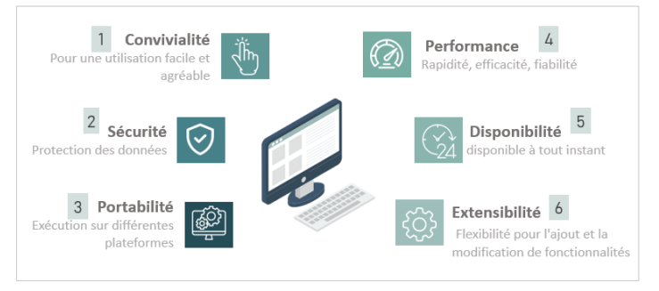

Figure 1 : Besoins non fonctionnels de l'application

* Convivialité : L'interface utilisateur doit être conviviale, intuitive et facile à utiliser, même pour les utilisateurs non experts. Les interactions avec le système, telles que la recherche de produits et l'ajout au panier, doivent être simples et directes.
* Sécurité : Assurer la sécurité des données sensibles, y compris les informations sur les comportements des utilisateurs, les historiques d'achat et les données de paiement. Protéger les données personnelles des utilisateurs conformément aux normes de confidentialité et de protection des données.et sécuriser la partie de admin de notre application en utilisant les bibliothèques tells que decouple et pour gérer les configurations sensibles et admin_honeypot pour ajouter une couche de sécurité supplémentaire en lecture
* Portabilité : Garantir que l'application est compatible et fonctionne de manière cohérente sur différentes plateformes, notamment Windows, MacOs et Linux. Assurer une expérience utilisateur homogène sur différents navigateurs web et appareils mobiles.
* Performance : Optimiser les performances du système pour des opérations rapides et réactives, telles que la recommandation de produits en temps réel. Réduire les temps de chargement des pages et les délais de traitement des requêtes pour améliorer l'efficacité de l'expérience utilisateur.
* Disponibilité : Garantir une disponibilité élevée de l'application, permettant aux utilisateurs d'y accéder à tout moment, depuis n'importe quel appareil connecté au réseau de l'établissement. Mettre en place des mesures de sauvegarde et de reprise après sinistre pour minimiser les interruptions de service.
* Extensibilité : Concevoir l'architecture de l'application de manière à permettre facilement l'ajout et la modification de nouvelles fonctionnalités. Utiliser des technologies évolutives et modulaires pour permettre une évolution future du système en fonction des besoins de l'entreprise et des utilisateurs.

Ces besoins non fonctionnels sont essentiels pour garantir le succès et l'acceptation de l'application de segmentation et recommandation e-commerce, en assurant une expérience utilisateur optimale, sécurisée et performante.

# Planification opérationnelle

## **Tableau des tâches :**

Les différentes tâches et activités que nous devons suivre pour notre application sont regroupées dans le tableau ci-dessous

Tableau 1:tabelau des taches

|  |  |  |  |
| --- | --- | --- | --- |
| Activité date : | Début | Fin | Durées |
| Collecte des exigences et analyse des besoins | 08/04/2024 | 09/04/2024 | 1jours |
| Conception initiale et collecte des donnes | 10/04/2024 | 11/04/2024 | 1jours |
| Configuration de l'environnement de développement | 12/04/2024 | 15/04/2024 | 4jours |
| Conception et réalisation | 16/04/2024 | 27/05/2024 | 41jours |
| Tests et détection | 14/05/2024 | 20/05/2024 | 6jours |
| Maintenance et amélioration | 27/05/2024 | 31/05/2024 | 4jours |
| Rédaction de rapport | 20/05/2024 | 07/06/2024 | 18jours |

* **Collecte des exigences et analyse des besoins :** Durant ces trois jours, j'ai consacré du temps à comprendre les besoins spécifiques des entreprises de commerce en ligne au Maroc. J'ai mené des recherches approfondies et des entretiens avec les parties prenantes pour documenter de manière exhaustive les exigences du projet.
* **Conception initiale et collecte des données :** Au cours de cette période, j'ai élaboré la première esquisse de l'architecture de l'application de segmentation et de recommandation. De plus, j'ai collecté des données sur les clients, les produits et les comportements d'achat pour alimenter le développement ultérieur de l'application.
* **Configuration de l'environnement de développement :** J'ai passé deux jours à configurer l'environnement de développement sur mon système, en installant les serveurs, les bases de données et les outils nécessaires pour commencer le développement de l'application.
* **Conception et réalisation :** Cette phase représente la partie principale de mon travail, où j'ai développé l'application en implémentant les fonctionnalités de segmentation, de recommandation et en concevant l'interface utilisateur.
* **Tests et détection**: J'ai consacré cinq jours à tester l'application pour m'assurer qu'elle fonctionne correctement. J'ai identifié et corrigé les bogues et les problèmes de fonctionnement pour garantir la qualité du produit final.
* **Maintenance et amélioration :** Durant cette période, j'ai travaillé sur la résolution des problèmes identifiés lors des tests et j'ai optimisé l'application pour améliorer sa stabilité et ses performances.
* **Rédaction de rapport**

Pour conclure le projet, j'ai passé vingt jours à rédiger le rapport final. J'ai documenté chaque phase du développement, les défis rencontrés et les solutions apportées, ainsi que les résultats obtenus.

## **Diagramme de GANT**

Le diagramme de Gantt , couramment utilisé en gestion de projet, est l'un des outils les plus efficaces pour représenter visuellement l'état d'avancement des différentes activités (tâches) qui constituent notre projet, ainsi que leur chronologie. Il offre une vue claire de la planification, de la durée et de l'ordre des différentes activités du projet. La construction du diagramme de Gantt se fait en utilisant le temps nécessaire à l'exécution des opérations sur l'axe des abscisses, et en représentant les tâches sur l'axe des ordonnées.

Gantt Project est un logiciel gratuit et open source pour la gestion de projets. Gantt Project permet de créer des diagrammes de Gantt clairs et détaillés, offrant une vue d'ensemble des tâches, de leurs dépendances et des ressources nécessaires. Sa facilité d'utilisation en fait un outil apprécié pour optimiser la planification et la gestion des projets

Nous avons créé le diagramme de Gantt à la page suivante en utilisant le logiciel Gantt Project, en nous basant sur le tableau des tâches.

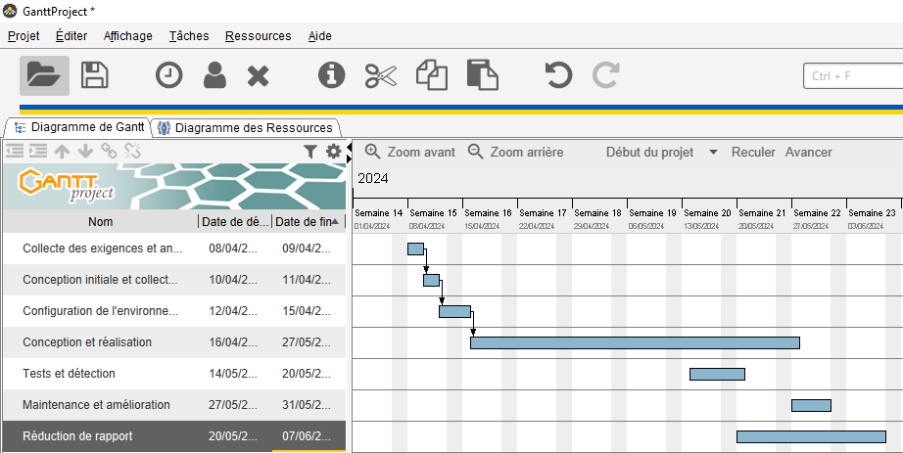

Réd**a**ction de rapport

Figure 2 : Diagramme de Gantt

# Processus de développement

## **Présentation du cycle de vie de développement de l’application**

Le cycle de vie d'une application est essentiellement le parcours complet de sa création à son achèvement, englobant toutes les phases majeures de développement (figure 3), de déploiement et de maintenance. Il s'agit d'un cadre méthodologique qui guide le processus de développement logiciel du début à la fin. Plusieurs modèles de cycle de vie d'application existent, chacun avec ses propres caractéristiques et avantages. Parmi ceux-ci, on trouve le cycle en V, le modèle en cascade, le cycle en spirale, et d'autres encore. Dans notre projet, nous avons opté pour le cycle en V en tant qu'approche de gestion de projet. Ce choix découle de sa focalisation sur la qualité du produit à travers des processus de validation et de vérification à chaque étape du développement. Le modèle en V nous permet d'assurer une détection précoce des erreurs et une correction rapide, ce qui est essentiel pour garantir la fiabilité et la qualité de notre application. En intégrant toutes les étapes du cycle de vie du projet, de la conception à la validation, le modèle en V offre une structure claire et cohérente pour le développement et les tests, ce qui contribue à la réussite globale du projet.

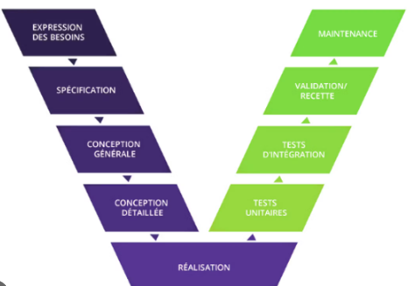

Figure 3 :Les phases de cycle de vie en V

Dans le cadre du cycle de vie en V de notre projet, nous avons défini plusieurs étapes clés, chacune correspondant à une phase spécifique du développement de l'application :

**Expression des besoins :** Durant cette phase, nous avons recueilli des informations auprès des parties prenantes, mené des recherches et des études pour identifier les éléments clés à prendre en compte dans le développement de l'application.

**Spécification :** Nous avons documenté de manière détaillée les fonctionnalités souhaitées de l’application, les contraintes, les comportements attendus et les interactions avec les utilisateurs. Cela nous a permis de définir clairement ce que l’application doit accomplir.

**Conception générale :** Cette étape a impliqué l'évaluation des ressources et des orientations technologiques pour déterminer les solutions techniques optimales répondant aux exigences spécifiques. L'objectif était de poser les bases de la conception de l'application.

**Conception détaillée :** Nous avons planifié et spécifié tous les aspects de l’application, y compris les interfaces utilisateur. Les diagrammes UML ont été utilisés comme outils de représentation graphique pour décrire ces éléments en détail.

**Réalisation :** Pendant cette phase, nous avons écrit, modifié et maintenu le code source pour mettre en œuvre les fonctionnalités et la logique de l'application.

**Test unitaire :** Nous avons effectué des tests unitaires pour vérifier de manière autonome chaque module ou fonctionnalité de l'application, confirmant ainsi qu'ils répondaient aux exigences spécifiées.

**Test d'intégration :** Nous avons placé l'application dans une situation réelle pour vérifier sa conformité au cahier des charges et aux spécifications du produit, en nous assurant que tous les composants fonctionnaient correctement ensemble.

**Validation et recettes :** Cette étape a consisté à vérifier la cohérence et le bon fonctionnement global des interfaces de l'application, en s'assurant qu'elles interagissaient correctement les unes avec les autres.

**Maintenance :** Une fois l'application déployée, nous avons assuré sa maintenance continue, en effectuant des mises à jour, des correctifs et des améliorations pour garantir son bon fonctionnement dans un environnement de production.

# Conclusion

En conclusion, le chapitre sur la gestion de projet nous a fourni les outils et les méthodologies nécessaires pour planifier efficacement notre projet. Nous avons appris l'importance de définir clairement les objectifs, d'élaborer un calendrier réaliste et de spécifier les tâches à réaliser pour terminer le projet dans les délais précis. Le prochain chapitre sera dédié à l’analyse et la Conception et modélisation. .

# Chapitre 2 : Conception et Modélisation

# 

# Introduction

Étude conceptuelle vise à établir une vision claire et cohérente de notre système en se concentrant sur la conceptualisation et la modélisation. Ce chapitre nous permet de passer de la phase d'analyse des besoins à celle de la conception, en utilisant des outils et des techniques appropriés. Dans cette étude conceptuelle, nous appuyons sur le langage UML (Unified Modeling Language) qui offre une notation standardisée pour représenter les différents aspects de notre système. De plus, nous abordons la conception de la base de données en élaborant un dictionnaire de données, un modèle conceptuel de données normalisé (MCD) et un modèle logique de données (MLD)

# Les acteurs de l’application

Dans le cadre de notre application de segmentation et de recommandation pour le commerce en ligne, les acteurs principaux peuvent être définis comme suit :

**Administrateur** : L'administrateur est responsable de la gestion globale de l'application. Il a accès à des fonctionnalités avancées telles que la gestion des utilisateurs, la surveillance des performances du site, la gestion des produits, et la configuration des paramètres système.

**Utilisateurs enregistrés** : Ce sont les clients inscrits sur la plateforme. Ils ont accès à diverses fonctionnalités telles que la navigation parmi les produits, la recherche, l'ajout au panier, l'historique des achats, les recommandations personnalisées, etc.

**Visiteurs** : Ce sont les utilisateurs non-inscrits ou non connectés à l'application. Ils ont accès à une partie limitée de l'application, telle que la visualisation des produits et des catégories, mais ils ne peuvent pas effectuer d'actions telles que l'ajout au panier ou l'achat sans s'inscrire ou se connecter.

**Développeurs** : Les développeurs sont chargés de maintenir et de mettre à jour l'application, de corriger les bugs et d'implémenter de nouvelles fonctionnalités. Ils interviennent principalement dans la phase de développement et de maintenance de l'application.

Ces différents acteurs jouent des rôles spécifiques dans le fonctionnement global de l'application de commerce en ligne, chacun ayant des besoins et des exigences distincts qui doivent être pris en compte lors de la conception et du développement de l'application.

## 2 Langage de modélisation UML

UML, ou langage de modélisation unifié, est un langage graphique standard utilisé dans le domaine du développement logiciel orienté objet. Il offre une méthode normalisée pour visualiser, concevoir et documenter les systèmes logiciels. La version la plus récente, UML 2.5.1, permet de spécifier formellement les systèmes logiciels, améliorant ainsi la communication et la compréhension entre les différentes parties prenantes du projet.

## **2.1 Les diagrammes UML :**

Les diagrammes UML sont des représentations visuelles qui permettent de décrire les différentes perspectives d'un système logiciel. Ils offrent une vue graphique des éléments mesurables du système, tels que sa structure, son comportement, ses interactions et sa fonctionnalité. Dans notre projet, nous utiliserons principalement certains types de diagrammes UML pour modéliser et concevoir notre application de segmentation et de recommandation pour le commerce en ligne. Ces diagrammes fournissent une compréhension claire et visuelle des aspects essentiels du système, facilitant ainsi le processus de développement et de communication entre les membres de l'équipe de projet

Description de vue statistique La description de la vue statistique dans les diagrammes UML permet de représenter la structure statique du système logiciel, en mettant l'accent sur la visualisation des classes, des interfaces et des relations entre les différents éléments. Cela facilite la conception et la compréhension du système dans son ensemble.

## **2.2 Diagramme de cas d’utilisation**

Un diagramme de cas d'utilisation capture le comportement d'un système, d'un sous-système, d'une classe ou d'un composant tel qu'un utilisateur extérieur le voit. Il scinde la fonctionnalité du système en unités cohérentes, les cas d'utilisation, ayant un sens pour les acteurs. Les cas d'utilisation permettent d'exprimer le besoin des utilisateurs d'un système, ils sont donc une vision orientée utilisateur de ce besoin au contraire d'une vision informatique, ce qui permet d'avoir une vision globale des principales fonctionnalités et des acteurs impliqués, comme illustré dans la figure 4 dans la page suivante :

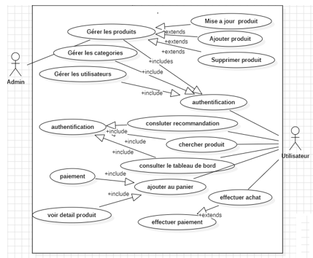

Figure 4 :Diagramme de cas d’utilisation

## **2.3 Diagramme de classe**

Le diagramme des classes est un diagramme statique qui représente la structure d'un système en utilisant des classes, leurs attributs et leurs méthodes, ainsi que les relations entre les classes. Le diagramme ci-dessous (figure 5) représente le diagramme de classe de notre application :

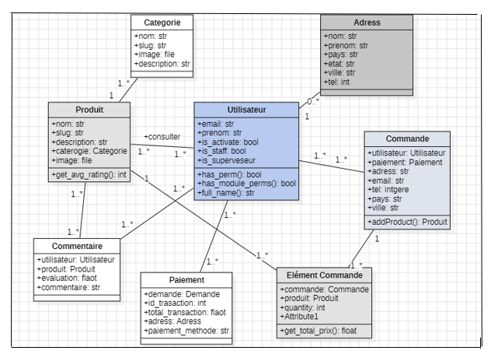

Figure 5: Diagramme de classe

## **2.4 Diagramme de séquence**

Le diagramme de séquence a capturé le comportement dynamique de l'application en montrant la séquence des interactions entre les objets et les composants. Il a illustré comment différents modules et composants collaboraient pour exécuter des fonctionnalités spécifiques. Le diagramme de séquence a aidé à identifier l'ordre des opérations et le flux d'informations, garantissant que l'application effectuait les actions prévues de manière logique et efficace (figure 6).

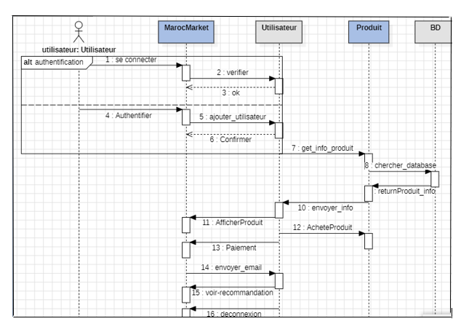

Else

If existe

Figure 6 : Diagramme de séquence

# 3 Conception

## **3.1 Architecture globale de l’application**

L'architecture globale de notre application est une représentation schématique de toutes les fonctionnalités offertes à l'utilisateur. La figure 7 de la page suivante présente de manière visuelle l'architecture globale de notre application :

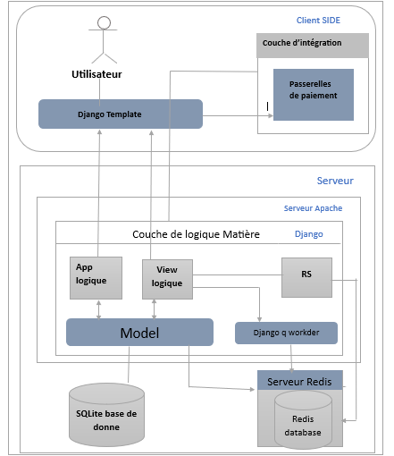

Figure 7 : Architecture globale de l’application

L'architecture de l'application e-commerce suit un modèle client-serveur, où le côté client est responsable de présenter l'interface utilisateur et de gérer les interactions avec l'utilisateur, tandis que le côté serveur gère la logique métier et le traitement des données. L'application utilise le Framework Django, qui fournit un modèle architectural Model-View-Controller (MVC).

Composants Clés de l'Architecture de l'Application :

* **Couche de présentation :** Cette couche comprend les éléments de l'interface utilisateur, y compris les modèles HTML, la stylisation CSS et JavaScript pour l'interactivité. Elle permet aux utilisateurs d'interagir avec l'application, de consulter les listes de produits, de faire des achats et de gérer leurs profils.
* **Couche de logique métier :** Cette couche implémente les fonctionnalités principales de l'application e-commerce, telles que l'authentification des utilisateurs, la gestion du catalogue de produits, la gestion des paniers et le traitement des commandes. Elle encapsule les règles et processus métiers qui régissent les opérations de l'application.
* **Couche d'accès aux données :** La couche d'accès aux données facilite la communication avec la base de données et gère la récupération, le stockage et la mise à jour des données. SQLite, le système de gestion de base de données choisi, stocke et gère les données de l'application, y compris les profils utilisateur, les informations sur les produits, les détails des commandes et les données de recommandation.
* **Couche d’intégration :** La couche d'intégration gère les services et les API externes, permettant des interactions avec les passerelles de paiement et d'autres services tiers nécessaires au fonctionnement de l'application.
* **Traitement des tâches en arrière-plan :** L'architecture inclut l'intégration du serveur Redis, une structure de données en mémoire, pour le traitement des tâches en arrière-plan. Redis permet de gérer efficacement les tâches chronophages ou intensives en ressources, telles que l'envoi de message email par courriel, la génération de rapports et le traitement de grands ensembles de données.

Cette architecture assure une séparation des préoccupations et une modularité, rendant l'application plus maintenable, extensible et évolutive.

# Architecture du système de recommandation

L'architecture du système de recommandation est conçue pour fournir des recommandations de produits personnalisées aux utilisateurs de l'application. Elle s'intègre à l'architecture de l'application e-commerce et utilise des techniques d'apprentissage automatique pour générer des recommandations précises et pertinentes.

Pour développer notre système de recommandation, nous avons suivi une série d'étapes comprenant la collecte de données, le prétraitement des données, l'ingénierie des caractéristiques, la sélection des algorithmes et l'évaluation. Voici les étapes clés (figure 8) que nous avons entreprises :

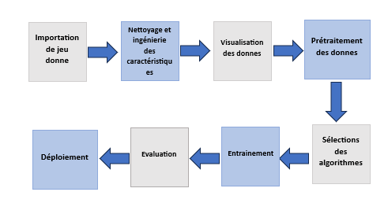

Figure 8:Architecture de processus de system de recommandation

* **Collecte des données :** Nous avons collecté des données à partir de Kaggle, une plateforme renommée pour les compétitions de science des données, pour obtenir un ensemble de données diversifié et représentatif. Cet ensemble de données comprenait les attributs suivants : nom du produit, catégorie, sous-catégorie et note (rating).
* **Nettoyage des données et ingénierie des caractéristiques :** Nous avons effectué des tâches de nettoyage des données pour gérer les valeurs manquantes, les valeurs aberrantes et les incohérences dans l'ensemble de données. De plus, nous avons conduit une ingénierie des caractéristiques pour extraire des caractéristiques pertinentes à partir des données brutes. Cela impliquait de transformer et d'enrichir les données pour créer des représentations significatives pour les produits et les informations contextuelles.
* **Prétraitement des données** : Avant d'alimenter les données dans notre système de segmentation et recommandation, nous les avons prétraitées pour nous assurer qu'elles étaient dans un format approprié. Cette étape comprenait l'encodage des variables catégorielles, la normalisation des caractéristiques numériques.
* **Visualisation des données :** Nous avons utilisé des techniques de visualisation des données pour obtenir des insights sur l'ensemble de données et comprendre la distribution des ratings, explorer les corrélations des caractéristiques et identifier des motifs ou des tendances pouvant informer la conception de notre système de recommandation.
* **Sélection des algorithmes :** Pour créer un système de recommandation efficace et personnalisé, nous avons d'abord entrepris une segmentation approfondie de nos utilisateurs et de nos produits. Pour ce faire, nous avons utilisé l'algorithme de clustering k-means, qui nous a permis d'identifier des groupes homogènes d'utilisateurs en fonction de leurs caractéristiques et comportements communs.

Ensuite, en nous basant sur les résultats de la segmentation, nous avons choisi une approche de filtrage collaboratif basée sur la similarité pour notre système de recommandation. Cette approche nous a permis de prendre en compte les préférences individuelles des utilisateurs ainsi que les caractéristiques spécifiques des articles pour générer des recommandations personnalisées et pertinentes.

En combinant la segmentation des utilisateurs et des produits avec le filtrage collaboratif, nous avons réussi à concevoir un système de recommandation robuste qui répond aux besoins et aux préférences uniques de chaque utilisateur, tout en améliorant l'expérience globale de notre plateforme.

* **Développement du modèle (Model Development) :** Nous avons construit l'architecture de recommandation en concevant et en connectant les différents composants, y compris le filtrage collaboratif. Cette architecture incorporait la segmentation K-means pour regrouper les utilisateurs en segments similaires et le filtrage collaboratif basé sur la similarité pour faire des recommandations au sein de ces segments.
* Évaluation (Evaluation)

Nous avons évalué les performances de notre système de recommandation en utilisant une combinaison de métriques d'évaluation

RS : recommandation system system

# Conception de la base de données

## **Dictionnaire de données**

Un dictionnaire de données est un fichier ou un ensemble de fichiers qui stocke les métadonnées d’une base de données. Il contient des informations détaillées sur les objets de la base de données tels que les tables, les colonnes, les relations et les contraintes. Le dictionnaire de données est utilisé par les administrateurs de base de données pour gérer et contrôler la structure et le contenu de la base de données. Il joue un rôle essentiel dans la création, la maintenance et ’utilisation efficace d'une base de données relationnelle.

* **Table Produit**

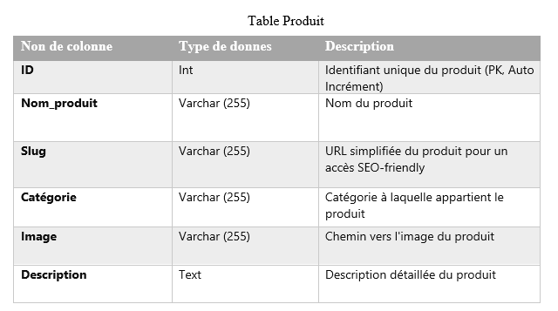

Tableau 2 : table de produit

* **Table Commande**

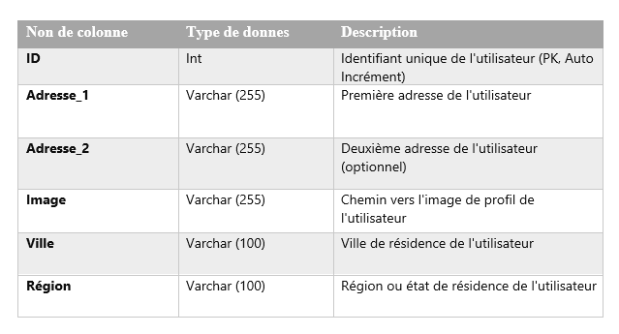

Tableau 3:table de commande

* **Table paiement**

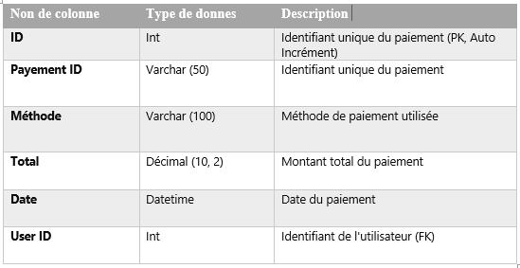

**Paiement_id**

Tableau 4:table de paiement

* **Table note (rating)**

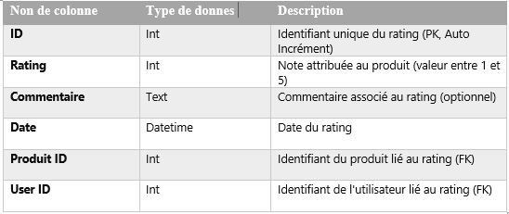

Tableau 5:table note

* **Table élément de commande**

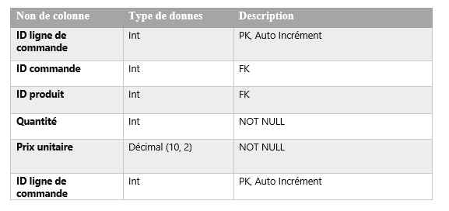

Tableau 6:table élément de commande

* **Table catégorie** 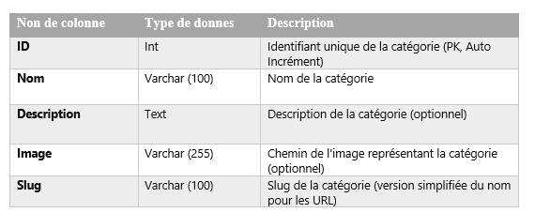

Tableau 7: table de catégorie

* **Table utilisateur**

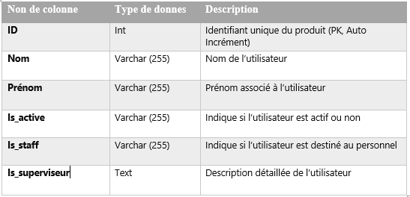

Tableau 8:table utilisateur

## **5.2 Modèle conceptuel de données Le MCD (modèle conceptuel de données)**

Est une représentation formelle et compréhensible des données utilisées par un système d'information. Il permet de décrire le système à l'aide d'entités, simplifiant ainsi la compréhension des données et leur utilisation.

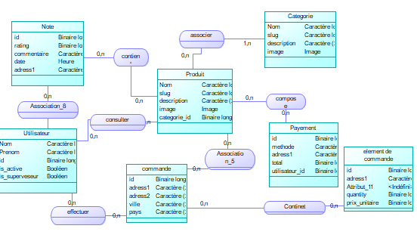

Figure 9:diagramme mcd

## **5.3 Modèle logique de données (MLD)**

Est une représentation structurée des données d'un système d'information. Il tient compte du modèle technologique utilisé pour la gestion des données.

Le MLD de notre application :

Utilisateur (id, Nom, Prénom, is_active, is_staff, is_superveseur)

Produit (id_produit, Nom, Slug, Image, Description, #id_categorie)

Catégorie (id, Nom, Description, image)

Commande (id, adress1, adress2, pays, ville)

Elément de commande (id, #id_produit, qunatity,prix_unitaire)

Note (id, #id_produit, rating, commentaire, date)

Paiement (id, méthode, adress1, total, #id_utilisateur)

**Conclusion**

Dans ce chapitre, nous avons réalisé l'importance de la modélisation conceptuelle dans notre processus de développement. Nous avons réalisé une modélisation des données en utilisant des Modèles Conceptuels de Données (MCD) et des Modèles Logiques de Données (MLD). En définissant les cas d'utilisation essentiels, nous avons établi une base solide pour la suite du projet. En comprenant les interactions entre les différentes parties de l'application, nous avons pu avoir une vision claire des tâches à accomplir lors de la phase de réalisation. Dans le prochain chapitre, nous utiliserons les différents outils nécessaires pour entamer cette phase de réalisation.

# Chapitre 3 : Implémentation et réalisation

# 

# Introduction

Dans ce dernier chapitre, nous abordons la phase de réalisation de notre application. L'objectif principal de ce chapitre est de présenter les différents outils de développement utilisés ainsi que les principales interfaces de notre application.

# Environnement de travail

**1.1 Environnement matériel**

Les matériaux et méthodes utilisés dans le développement de l'application eCommerce avec un système de recommandation fournissent un aperçu détaillé des ressources, des outils et des ensembles de données utilisés, ainsi que des approches et des techniques employées pour recueillir les exigences et mettre en œuvre le système

## **1.1.2 Matériel utilisé :**

Le matériel utilisé pour le développement et les tests de l'application comprenait un ordinateur portable HP EliteBook 840 G3 avec un processeur Intel Core i5-6200U à 2,30 GHz, 8 Go de RAM et un disque dur de 500 Go. Cette configuration matérielle offrait une puissance de calcul et une capacité de stockage suffisantes pour prendre en charge l'environnement de développement de l'application et garantir un fonctionnement fluide lors des tests et du déploiement. Le système d'exploitation utilisé était Microsoft Windows 10 Famille, version 10.0.19045 Build 19045

### **Logiciel**

Pour le développement de l'application, j'ai utilisé Visual Studio Code (VSCode) comme environnement de développement principal. VSCode est un éditeur de code source léger mais puissant qui offre de nombreuses fonctionnalités pour le développement web, y compris la coloration syntaxique, l'achèvement du code, et le débogage intégré.



Figure 10:logo de visual studio

### **1.1.4 Logiciels pour la modélisation**

Pour la modélisation des diagrammes UML et des diagrammes de conception de base de données, les outils suivants ont été utilisés :



Pour la modélisation des diagrammes UML et des diagrammes de conception de base de données, les outils suivants ont été utilisés :

StarUML a été utilisé pour créer les diagrammes UML, y compris les diagrammes de cas d'utilisation, les diagrammes de classes et les diagrammes de séquence. StarUML est un outil de modélisation UML puissant et facile à utiliser qui prend en charge de nombreux types de diagrammes UML, permettant une conception détaillée et précise de l'application.

Figure 11:logo de staruml



PowerDesigner a été utilisé pour concevoir les modèles conceptuels de données (MCD). PowerDesigner est un outil de modélisation de données et de conception de base de données qui permet de créer des diagrammes ERD (Entity-Relationship Diagram) détaillés et de générer des schémas de base de données à partir de ces modèles conceptuels.

Figure 12:logo de power AMC

Ces logiciels ont été essentiels pour la planification et la conception de notre application e-commerce, nous permettant de visualiser et de structurer clairement les différentes composantes et leurs interactions.

Le Framework Django a été choisi comme cadre de développement pour l'application. Django est un Framework web Python hautement productif qui favorise le développement rapide et propre. Il fournit des fonctionnalités telles que la gestion des URL, le mapping objet-relationnel (ORM) pour la base de données, et une architecture de modèle-vue-contrôleur (MVC) pour structurer l'application.

Les langages de programmation utilisés dans le développement de l'application étaient HTML, CSS, JavaScript et jQuery. HTML et CSS étaient utilisés pour la structure et la mise en page des pages web, tandis que JavaScript et jQuery étaient utilisés pour améliorer l'interactivité et l'expérience utilisateur sur le frontend.

Bootstrap, une bibliothèque de design frontend, a été utilisé pour créer une interface utilisateur réactive et esthétiquement agréable. Bootstrap offre une collection de composants et de classes CSS prédéfinis qui facilitent la création de mises en page web attrayantes et compatibles avec les appareils mobiles.



La base de données SQLite a été utilisée comme système de gestion de base de données pour l'application. SQLite est un moteur de base de données relationnelle léger qui est intégré dans l'application elle-même, ce qui facilite le déploiement et la gestion de la base de données sans nécessiter de serveur de base de données externe.

Figure 13:logo de SQLITE

### **1.1.5 Bibliothèques**

Pour le développement de l'application et la mise en œuvre du système de recommandation, plusieurs bibliothèques Python ont été utilisées :

**Pandas :** Pandas est une bibliothèque de manipulation et d'analyse de données qui offre des structures de données flexibles et des outils pour travailler avec des données tabulaires.

**NumPy :** NumPy est une bibliothèque fondamentale pour le calcul scientifique en Python, fournissant un support pour les tableaux multidimensionnels et les opérations mathématiques sur ces tableaux.

**Seaborn :** Seaborn est une bibliothèque de visualisation de données basée sur matplotlib, offrant une interface de haut niveau pour créer des graphiques statistiques attrayants.

**Scikit-learn :** Scikit-learn est une bibliothèque de machine Learning qui offre une large gamme d'algorithmes d'apprentissage supervisé et non supervisé, ainsi que des outils pour l'évaluation des modèles et le prétraitement des données.

Ces bibliothèques ont joué un rôle crucial dans le traitement des données, l'entraînement des modèles et l'évaluation des performances du système de recommandation dans l'application e-commerce.

### **Jupyter Notebook**



Jupyter Notebook a été utilisé comme environnement interactif pour l'exploration et l'analyse des données. Jupyter Notebook est un outil open source qui permet de créer et de partager des documents contenant du code, des visualisations et du texte narratif. Ses fonctionnalités incluent :

Figure 14:logo jupyter

L'exécution interactive du code en cellules, ce qui permet de tester rapidement des blocs de code.

L'intégration de visualisations directement dans le notebook, facilitant ainsi l'analyse des données et la génération de graphiques.

La documentation en ligne, permettant de commenter et d'expliquer le code au fur et à mesure.

Jupyter Notebook a été particulièrement utile pour le prototypage rapide des algorithmes de recommandation et pour la visualisation des résultats intermédiaires pendant le développement.

## **1.2 Jeu de données**

Un ensemble de donnes est une collection de données généralement liées à un sujet specifique.il comprend les lignes de donnes et peut englober différents types tels que des donnes matériel, numérique, textuelle ou d’image

Les ensembles de donnes joue un rôle crucial dans la formation des modes d’apprentissage automatique. Ils sont généralement divisés en ensemble d’entrainement et de test. L’ensemble d’entrainement est utilisé pour entrainer le model, tandis que l’ensemble de test est utilisé pour évaluer les performances du model et prévenir le surajustement. En fournissant un ensemble de donnes plus large et plus diversifie, la précision du model et sa capacite de généralisation peuvent être améliorées

Pour notre projet, nous avons utilisé un ensemble de données provenant de Kaggle (https://www.kaggle.com/datasets/lokeshparab/amazon-products-dataset?select=Car+Electronics.csv). Kaggle est un site web qui regroupe une variété de datasets et qui propose également des compétitions en science des données et des projets de machine Learning.

* **Préparation des données :**
* Collecte des données : La collecte de données pour ce projet s'est effectuée à partir d'un ensemble de produits provenant d'une variété de catégories disponibles sur Amazon. Chaque entrée de ce jeu de données comprend des informations telles que le nom du produit, sa catégorie principale, sa sous-catégorie, une image représentative, un lien vers la page du produit sur Amazon, les évaluations moyennes, le nombre total d'évaluations, le prix remisé et le prix réel.
* Nettoyage des données : Nous avons commencé par examiner les données pour détecter les valeurs manquantes, les doublons et les erreurs. Nous avons constaté qu'il n'y avait pas de valeurs manquantes ou de doublons, mais nous avons rencontré quelques erreurs dans les prix, que nous avons corrigées en utilisant la moyenne des prix pour remplacer les valeurs manquantes.
* Transformation des données : Pour préparer les données à l'analyse, nous avons converti les prix en valeurs numériques, supprimé le symbole de la devise et converti les évaluations en valeurs numériques. Nous avons également créé une fonctionnalité supplémentaire en combinant le nom du produit, la catégorie et la sous-catégorie pour une analyse textuelle ultérieure.
* Ingénierie des caractéristiques : Nous avons extrait des caractéristiques telles que la longueur du nom du produit, le catégorie et le sous-catégorie , et le prix unitaire (prix réel divisé par le nombre de commentaires) pour une exploration plus approfondie des données.
* Exploration des données : En explorant les données, nous avons constaté une forte corrélation entre le prix et le nombre d'évaluations, ainsi qu'une tendance à des évaluations plus élevées pour les produits moins chers. Nous avons également identifié des catégories de produits populaires et des sous-catégories avec un grand nombre d'évaluations.

# Segmentation et recommandation system

## **Segmentation**

### **Définitions de segmentation**

La segmentation, dans le contexte de l'analyse de données ou du marketing, fait référence au processus de division d'un ensemble de données en groupes homogènes ou segments distincts. Ces segments sont généralement définis en fonction de certaines caractéristiques ou comportements communs des individus ou des éléments dans l'ensemble de données. L'objectif principal de la segmentation est de mieux comprendre et de cibler des sous-groupes spécifiques au sein de la population étudiée, afin de mieux personnaliser les stratégies marketing, les produits ou les services.

Dans ce contexte, la segmentation des utilisateurs dans une application e-commerce pourrait impliquer la division des utilisateurs en groupes en fonction de leurs habitudes d'achat, de leurs préférences de produits, de leur fréquence d'achat, de leur valeur à vie pour l'entreprise, etc. Cela permet ensuite de personnaliser les recommandations et les offres pour chaque segment, améliorant ainsi l'expérience utilisateur et augmentant potentiellement les ventes.

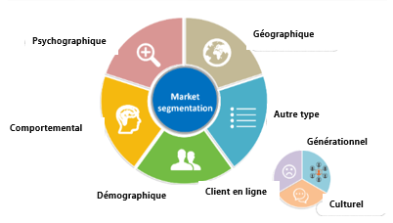

Figure 15:type de segmentation

L'image ci-dessus illustre les différents types de segmentation de marché, tels que psychographique, géographique, générationnelle, culturelle, en ligne, démographique et comportementale. Dans notre cas, nous nous sommes concentrés sur la segmentation comportementale basée sur les termes de recherche, le nombre d'achats effectués et la moyenne des évaluations des produits.

* **Segmentation démographique :** La segmentation démographique consiste à regrouper les utilisateurs en fonction de caractéristiques comme leur âge, leur sexe ou leur revenu.
* **Segmentation psychographique** : Cette segmentation se base sur les intérêts, les valeurs et les styles de vie des utilisateurs pour les regrouper en segments.
* **Segmentation géographique :** La segmentation géographique consiste à diviser les utilisateurs en groupes en fonction de leur emplacement géographique, comme leur pays, leur région ou leur ville.
* **Autres types de segmentation :** Cette catégorie englobe d'autres critères de segmentation spécifiques à votre application, comme le comportement d'achat des utilisateurs ou la fréquence à laquelle ils utilisent votre plateforme

### **Algorithme pour la segmentation**

Pour la segmentation, nous avons exploré plusieurs algorithmes de clustering, notamment K-means et DBSCAN. Ces algorithmes ont été choisis pour leur capacité à regrouper les utilisateurs en segments distincts basés sur leurs comportements et caractéristiques.

* **Comparaison des algorithmes**

Pour évaluer et comparer l'efficacité de K-means et DBSCAN dans la segmentation des utilisateurs, nous avons entraîné les deux algorithmes sur des données collectées, nous avons utilisé des caractéristiques pour segmenter les utilisateurs, à savoir les termes de recherche effectués, le nombre d'achats effectués et la moyenne des évaluations (ratings). Car elles sont plus pertinentes pour créer des segments personnalisés et fournir des recommandations en temps réel. Cette approche nous permet d'adapter les recommandations aux comportements actuels des utilisateurs et d'assurer une personnalisation accrue.

K-means a donné un score de silhouette de 0.26, indiquant une bonne séparation des clusters. DBSCAN a donné une valeur négative de silhouette, suggérant que les clusters formés étaient moins bien définis et qu'il y avait une présence significative de bruit ou overfitting entre les clusters.

Le choix du nombre de clusters k dans l'algorithme de k-means peut est déterminé à l'aide de la méthode du coude (elbow method). Cette technique implique de tracer un graphique où l'axe des abscisses représente les différentes valeurs de k et l'axe des ordonnées affiche l'inertie intra-cluster, c'est-à-dire la somme des distances au carré entre les points de données et le centre du cluster auquel ils appartiennent. En augmentant k, l'inertie diminue puisque les clusters deviennent plus petits et mieux ajustés aux données. Cependant, à un certain point, la diminution de l'inertie ralentit et forme un coude sur le graphique. Le nombre de clusters optimal k est généralement choisi à ce point de coude, car il indique le moment où ajouter des clusters supplémentaires n'améliore plus significativement la performance du modèle.

* **Choix final :**

Sur la base des résultats obtenus, nous avons opté pour l'utilisation de K-means pour la segmentation des utilisateurs. Le score de silhouette positif de K-means a démontré une meilleure performance et une meilleure cohérence dans la formation de clusters distincts. Le modèle K-means a été sauvegardé en format joblib pour une utilisation ultérieure dans notre application Django.

Dans l'application Django, le modèle K-means chargé a été utilisé pour segmenter les utilisateurs existants dans la base de données en se basant sur leurs comportements sur le site, tels que les termes de recherche, le nombre d'achats effectués et la moyenne des notes (ratings). Les segments obtenus (clusters d'utilisateurs) ont ensuite servi de base pour personnaliser les recommandations de produits.

## **Recommandation**

### **Définition de la recommandation system**

Un système de recommandation est une sous-classe de systèmes de filtrage d'informations qui cherche à prédire la note ou la préférence qu'un utilisateur pourrait donner à une publication. En mots simples, est un algorithme qui suggère des éléments pertinents pour les utilisateurs. Par exemple : dans le cas de Netflix, quel film regarder, dans le cas du commerce électronique, quel produit acheter, ou dans le cas du Kindle, quel livre lire, etc.

### **Comment travaille un system de recommandation**

Voici les quatre étapes du fonctionnement des systèmes de recommandation reformulées :

**Collecte de données utilisateur :** La première étape consiste à recueillir des informations sur les utilisateurs. Cela inclut les évaluations, les avis, les données de clics, l'historique des achats et d'autres comportements. Les données peuvent être obtenues explicitement via des enquêtes ou des formulaires de retour d'information, ou implicitement à travers les interactions des utilisateurs avec la plateforme.

**Stockage des données :** Une fois collectées, les données des utilisateurs sont stockées dans une base de données ou un entrepôt de données. Elles peuvent être structurées ou non structurées, selon leur type et volume.

**Analyse des données :** Ensuite, les données sont analysées pour identifier des motifs et des tendances. Cela se fait grâce à diverses techniques d'analyse de données telles que le regroupement, la classification et la régression. L'objectif est de comprendre les préférences, les comportements et les intérêts des utilisateurs afin de pouvoir formuler des recommandations personnalisées.

**Filtrage et recommandation :** Enfin, les données sont filtrées et les recommandations sont générées pour l'utilisateur. Divers algorithmes de recommandation peuvent être utilisés, comme le filtrage collaboratif, le filtrage basé sur le contenu ou des approches hybrides. Ces algorithmes utilisent les données et les analyses pour créer une liste d'éléments susceptibles d'intéresser l'utilisateur

# Type d’algorithme de recommandation

## **Filtrage base sur le contenu**

Le filtrage basé sur le contenu est une approche populaire pour le développement de systèmes de recommandation [1]. Le filtrage base sur le contenu recommande des éléments aux utilisateurs en se basant sur leurs préférences passées pour des éléments similaires. Il fonctionne en analysant le contenu des éléments que l'utilisateur a évalués ou avec lesquels il a interagi, tels que du texte, des images ou de l'audio, puis en recommandant des éléments ayant un contenu similaire. Par exemple, si un utilisateur a donné de bonnes notes à plusieurs films d'action, un système de filtrage base sur le contenu peut recommander d'autres films d'action similaires à ceux que l'utilisateur a déjà appréciés

### **Cosinus de similarité**

Le coefficient de similarité cosinus [4] est un outil couramment utilisé pour mesurer la similarité entre deux ensembles de données, que ce soit des items ou des utilisateurs dans le contexte des systèmes de recommandation.

La similarité cosinus est une mesure qui quantifie la similitude entre deux vecteurs ou plus. La similitude cosinus est le cosinus de l'angle entre les vecteurs. Les vecteurs sont généralement différents de zéro et se trouvent dans un espace de produit interne.

La similitude cosinus est décrite mathématiquement comme la division entre le produit scalaire des vecteurs et le produit des normes euclidiennes ou de la grandeur de chaque vecteur.

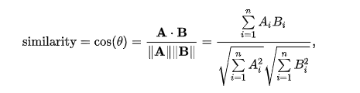

(1)

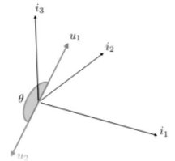

Figure 16:Similarité cosinus

Pour la similarité cosinus entre items (item-to-item), on calcule l'angle entre les vecteurs représentant les interactions des utilisateurs avec ces items. Cela permet de recommander des items similaires à un utilisateur en fonction de ses interactions passées.

Pour la similarité cosinus entre utilisateurs (user-to-user), on calcule l'angle entre les vecteurs représentant les interactions de deux utilisateurs avec les items. Cela permet de recommander des items à un utilisateur en se basant sur les préférences des utilisateurs similaires.

L'avantage de la similarité cosinus est qu'elle peut capturer le degré de préférence pour chaque item ou utilisateur, ce qui la rend plus efficace pour les items ou utilisateurs très populaires. De plus, elle est moins biaisée envers les utilisateurs ayant interagi avec un plus grand nombre d'items, ce qui la rend plus équitable.

En résumé, la similarité cosinus est un outil puissant pour mesurer la similarité entre items ou utilisateurs dans les systèmes de recommandation, mais son utilisation doit être pondérée en fonction des coûts de calcul et de la taille des ensembles de données.

Dans notre cas nous avons choisi d'utiliser le coefficient de similarité cosinus pour mesurer la similarité entre les éléments dans notre système de recommandation, car il nous permet de comparer efficacement des données textuelles telles que les descriptions et le titre de produits et les termes de recherche. Cette mesure est idéale car elle ne dépend pas de la longueur des descriptions et nous permet de comprendre facilement à quel point deux éléments sont similaires. De plus, le coefficient de similarité cosinus est adapté aux données denses et éparses, ce qui signifie qu'il fonctionne bien même lorsque les informations sur les produits sont incomplètes. En résumé, le choix du coefficient de similarité cosinus nous permet d'offrir des recommandations précises et pertinentes à nos utilisateurs en se basant sur le contenu des produits qu'ils ont aimés ou consultés

### **Le modèle vectoriel basé sur les mots-clés**

Le Modèle Vectoriel basé sur les Mots-Clés (VSM)[4] est une approche couramment utilisée pour développer des systèmes de recommandation de Filtrage Basé sur le Contenu (CB). Dans cette approche, les éléments et les préférences des utilisateurs sont représentés sous forme de vecteurs dans un espace de grande dimension, où chaque dimension correspond à un mot-clé ou une caractéristique. La similarité entre les éléments et les préférences des utilisateurs est ensuite calculée en fonction de la similarité cosinus entre leurs vecteurs correspondants.

L'approche VSM est souvent utilisée avec des modèles de recherche relativement simples, tels que la correspondance de mots-clés ou la pondération de base TF-IDF. TF-IDF est un schéma de pondération des termes couramment utilisé dans le VSM qui prend en compte la fréquence d'un terme dans un document et la fréquence à laquelle le terme apparaît dans le corpus. Les vecteurs de poids résultants sont ensuite normalisés pour éviter que les documents plus longs n'aient une meilleure chance d'être récupérés.

Ces hypothèses sont bien illustrées par la fonction TF-IDF :

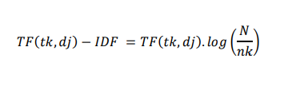

(2)  
où N désigne le nombre de documents dans le corpus, et nk désigne le nombre de documents dans la collection dans lesquels le terme tk apparaît au moins une fois.

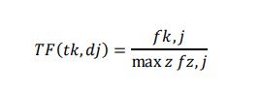

(3)

Dans notre cas, TF-IDF est utilisé pour convertir les titres des produits en vecteurs de caractéristiques. Cette transformation permet de quantifier les similitudes entre le titre d'un produit récemment acheté et les titres d'autres produits disponibles. En calculant la similarité cosinus entre ces vecteurs, on a recommandé les produits les plus similaires à l'utilisateur.

TF-IDF est préféré car il offre une représentation efficace des caractéristiques textuelles des produits tout en mettant en avant les termes les plus distinctifs. Cette approche améliore la qualité des recommandations en se concentrant sur les aspects les plus pertinents des produits pour l'utilisateur

## **Filtrage collaboratif**

Les systèmes de recommandation de filtrage collaboratif recommandent des éléments aux utilisateurs en fonction des préférences et des comportements d'autres utilisateurs similaires [1]. Ce type de système analyse les données historiques de l'utilisateur, ainsi que les données d'autres utilisateurs ayant des préférences similaires, et recommande des éléments que des utilisateurs similaires ont déjà aimés ou avec lesquels ils ont interagi. Par exemple, si deux utilisateurs ont des historiques d'achat similaires, un système de recommandation de filtrage collaboratif peut recommander des articles qu'un utilisateur a achetés à l'autre utilisateur.

Les deux types de techniques de filtrage collaboratif les plus courants sont :

***Filtrage collaboratif utilisateur-utilisateur :*** Il recommande des éléments en se basant sur les préférences des utilisateurs similaires. Par exemple, si un utilisateur A et un utilisateur B ont des préférences similaires, des éléments aimés par l'utilisateur A mais non encore découverts par l'utilisateur B pourraient lui être recommandés.

***Filtrage collaboratif article-article :*** Il recommande des éléments similaires à ceux déjà aimés par un utilisateur, en se basant sur la similarité entre les articles eux-mêmes plutôt que sur les utilisateurs. Par exemple, si un utilisateur a aimé un article spécifique, le système peut recommander des articles similaires à celui-ci.

* **Avantages :**

**Personnalisation :** Les recommandations sont basées sur les préférences individuelles des utilisateurs, offrant ainsi une expérience personnalisée.

**Découverte de nouveaux éléments :** Les utilisateurs peuvent découvrir de nouveaux éléments qui correspondent à leurs goûts en se basant sur les préférences d'autres utilisateurs similaires.

* **Inconvénients :**

**Dépendance aux données historiques :** Les recommandations sont limitées par la disponibilité et la qualité des données historiques.

**Problème de démarrage à froid :** Les nouveaux utilisateurs ou les nouveaux éléments peuvent ne pas bénéficier de recommandations précises en raison du manque de données historiques.

**Filtre de bulle de filtre :** Les recommandations peuvent être limitées aux éléments similaires à ceux déjà appréciés par l'utilisateur, limitant ainsi la diversité des recommandations

## **System de recommandation hybride**

Les systèmes de recommandation hybrides combinent des techniques de filtrage basées sur le contenu et collaboratives pour fournir des recommandations plus précises et plus diversifiées [1]. Ce type de système utilise une combinaison de données utilisateur, de données d'articles et d'autres informations contextuelles pour générer des recommandations.

Le système de recommandation hybride peut utiliser un filtrage basé sur le contenu pour recommander des éléments similaires à ceux avec lesquels l'utilisateur a interagi auparavant, et un filtrage collaboratif pour recommander des éléments que d'autres utilisateurs similaires ont aimés ou avec lesquels ils ont interagi. En combinant les points forts des deux approches, les systèmes de recommandation hybrides peuvent fournir des recommandations plus précises et plus diversifiées que le filtrage basé sur le contenu ou collaboratif seul.

* **Avantages :**

Précision améliorée : En exploitant à la fois les informations sur le contenu des éléments et les préférences des utilisateurs, les systèmes hybrides peuvent produire des recommandations plus précises en tenant compte de multiples facteurs.

Diversité des recommandations : Grâce à l'intégration de différentes techniques, les systèmes hybrides sont capables de proposer une variété d'éléments susceptibles d'intéresser l'utilisateur, ce qui augmente la diversité des recommandations.

* **Inconvénients :**

***Complexité accrue :*** La mise en œuvre et la gestion des systèmes de recommandation hybrides peuvent être plus complexes en raison de la nécessité de combiner différentes techniques et sources de données.

***Besoin de données importantes*** : Les systèmes hybrides peuvent nécessiter une quantité importante de données sur les utilisateurs, les éléments et leurs interactions pour fonctionner efficacement, ce qui peut poser des défis en termes de collecte et de gestion des données.

***Surajustement potentiel*** : La combinaison de multiples techniques de recommandation peut rendre le système plus susceptible de surajouter les données d'entraînement, ce qui peut entraîner des recommandations moins pertinentes ou biaisées.

# Application

Pour générer des recommandations personnalisées pour les utilisateurs, nous avons utilisé une approche basée sur les résultats de la segmentation des utilisateurs. Après avoir segmenté les utilisateurs en clusters distincts en utilisant l'algorithme K-means, nous avons exploité les caractéristiques de chaque cluster ainsi que l'historique d'achat de chaque utilisateur pour calculer la similarité cosinus. Cette similarité cosinus nous permet de mesurer la proximité entre les préférences d'un utilisateur et les caractéristiques des produits.

En utilisant cette approche, nous pouvons recommander des produits qui sont pertinents pour chaque utilisateur en se basant à la fois sur les caractéristiques de son cluster et sur ses comportements d'achat passés. Par exemple, si un utilisateur est associé à un cluster dont les membres ont tendance à acheter des produits artisanaux marocains, notre algorithme recommandera des produits similaires dans cette catégorie. Cette approche de recommandation personnalisée vise à améliorer l'expérience utilisateur en fournissant des suggestions pertinentes et adaptées à chaque individu, en mettant en valeur les caractéristiques uniques des produits proposés.

# Résultats

Sur cette page d’accueil, les produits populaires sont affiches à la place des recommandations, la page comprend également une barre de recherche, une navigation par catégorie de produits, et un bouton ‘boutique ’qui redirige vers une page présentant les produits

* **Page d’accueil :**



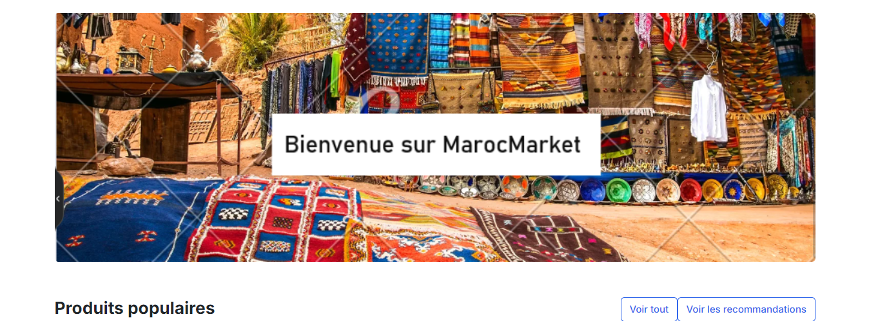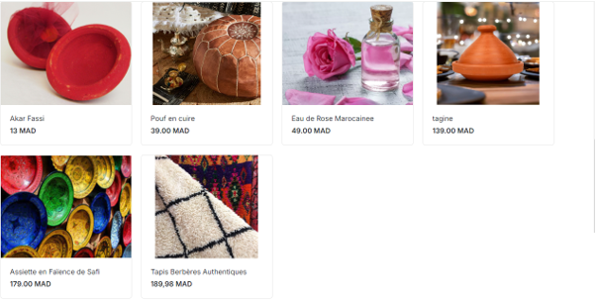

Figure 17:page d’accueil

* **Page d’inscription**

Pour qu’un utilisateur puisse s’inscrire sur le site, il doit fournir ces informations si dessous

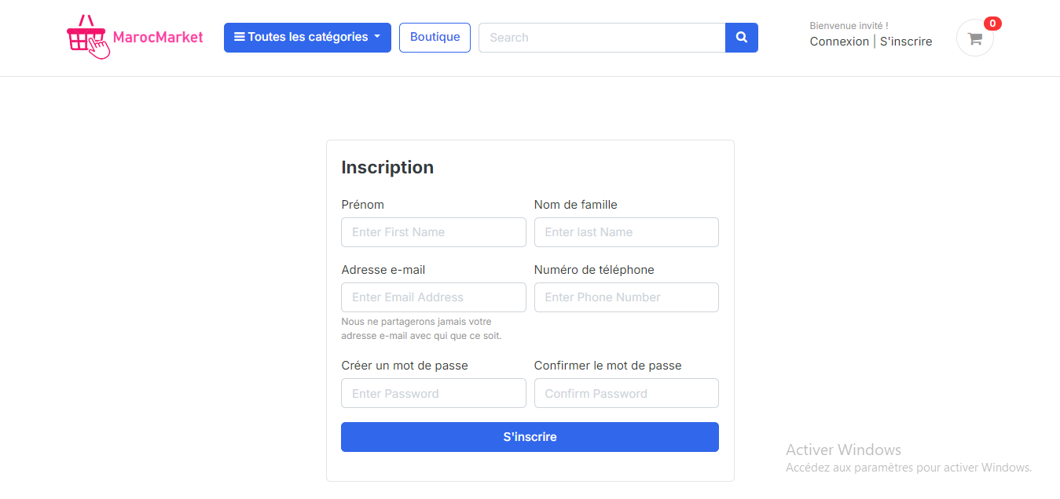

Figure 18:interface pour l'inscription

Apres l’inscription, un e-mail d’activation de compte doit être envoyé à l’utilisateur.

L’utilisateur doit cliquer sur le lien d’activation pour finaliser l’inscription et activer son compte

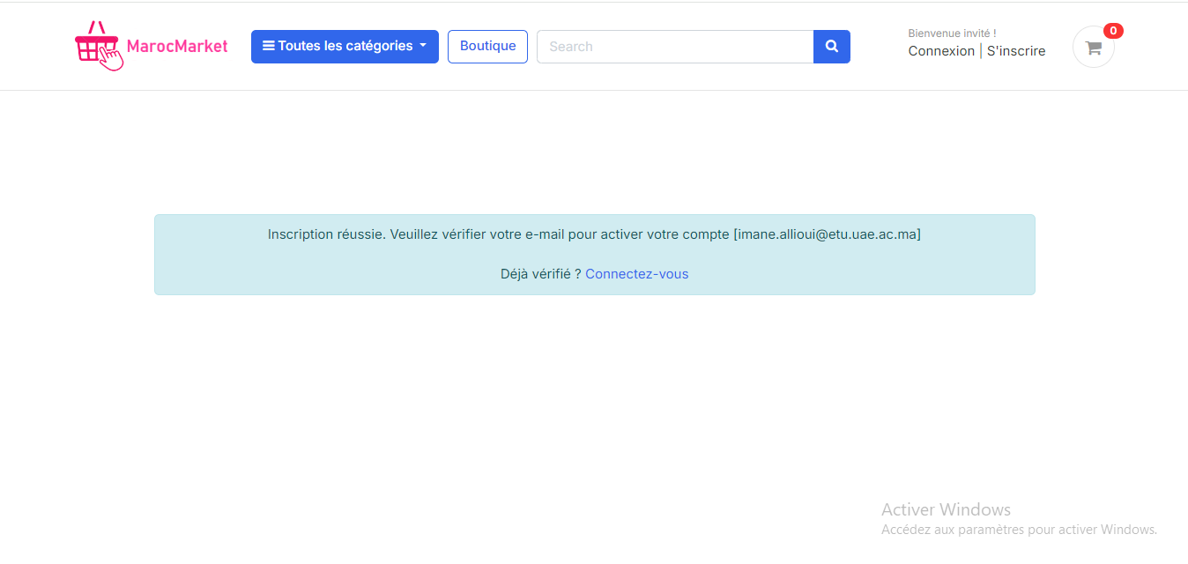



* **Page de connexion :**

Apres l’utilisateur peut se connecter au site

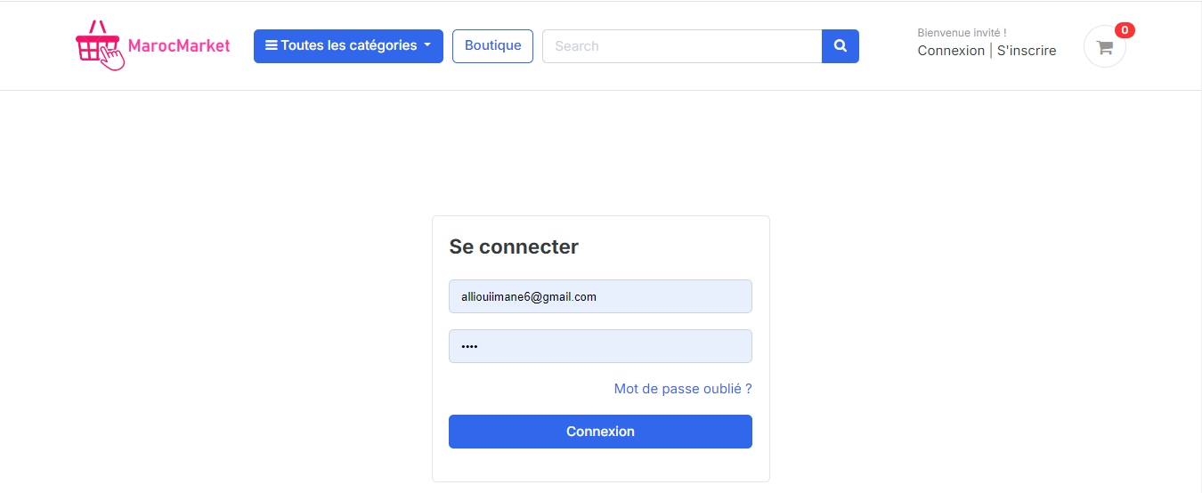

Figure 19:interface de connexion

L'utilisateur peut accéder à son tableau de bord pour voir les détails de son compte, ajuster ses informations personnelles et modifier son mot de passe. Le tableau de bord afficherez également les détails de ses achats précédents

* **Tableau de bord utilisateur**

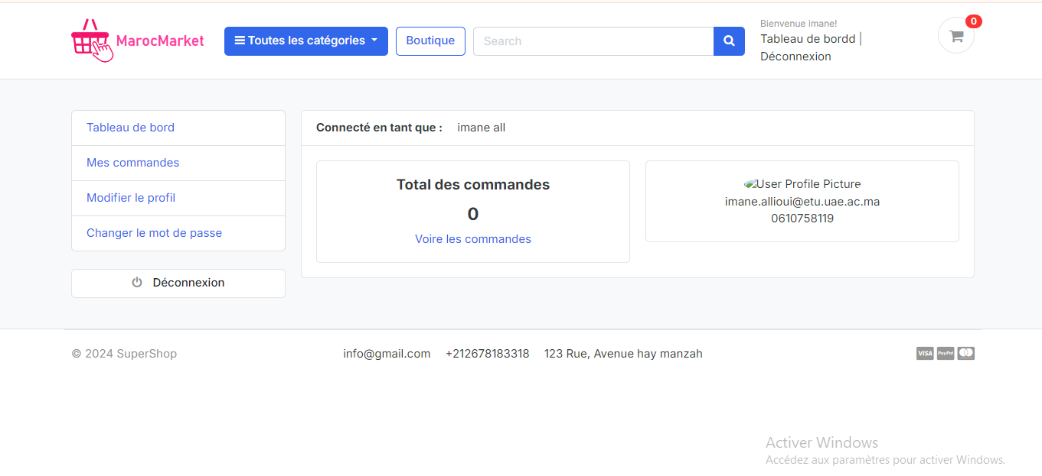

Figure 20:inetrface de tableau de bord utilisateur

* **Page boutique :**

La page de la boutique présente les produits disponibles ainsi qu’une navigation par catégorie pour facilite la recherche et l’exploration des différents types de produits :

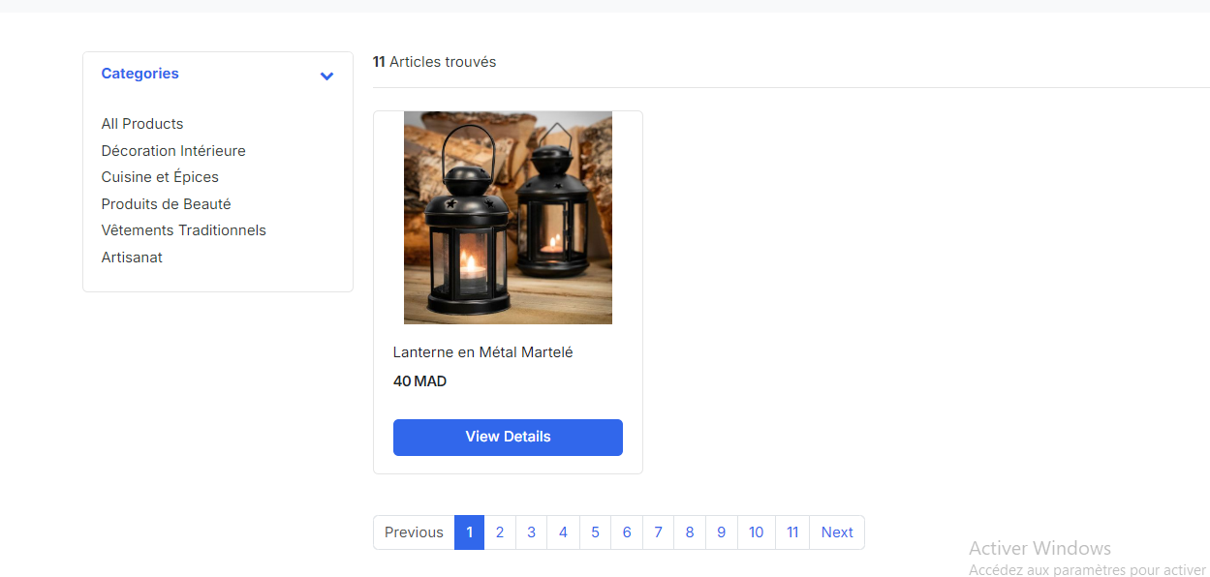

On peut également naviguer par catégorie partir de la barre de navigation, comme ci-dessous :

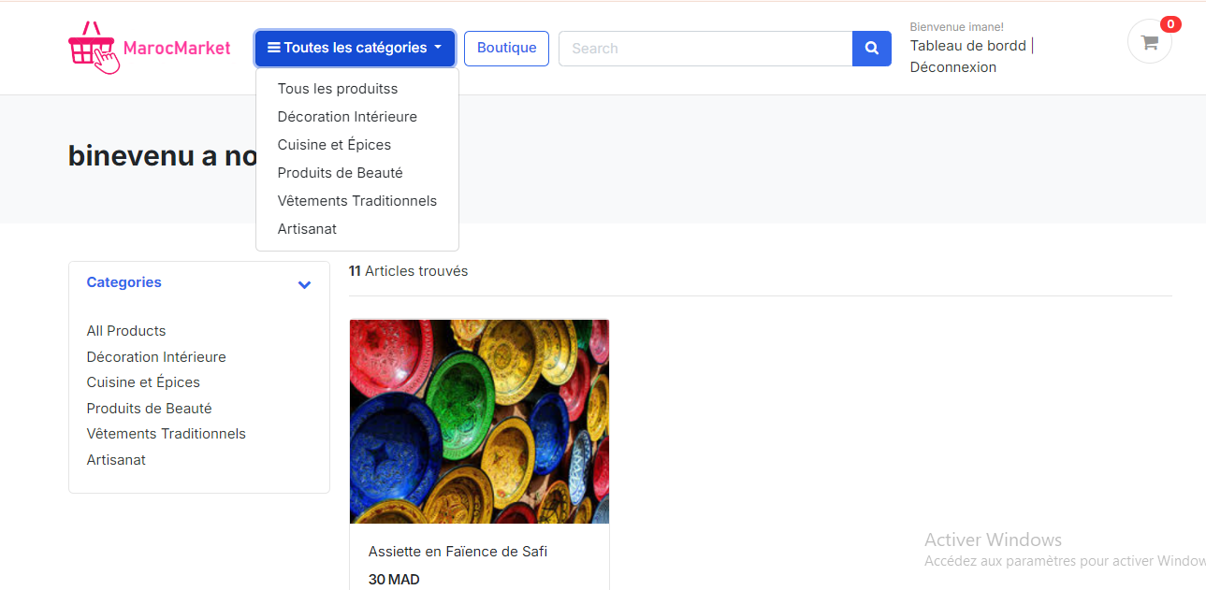

On a également la possibilité de rechercher les produits dans la barre de recherche :



\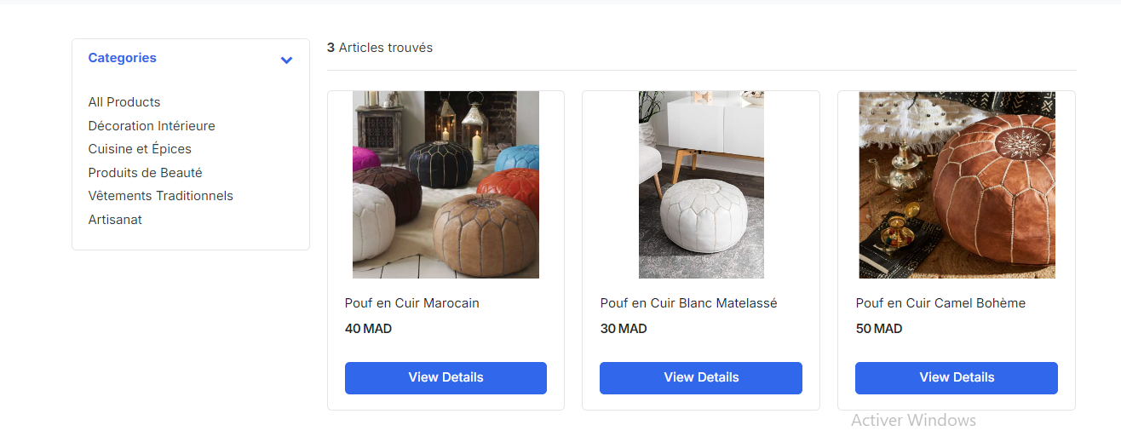

En cliquant sur le button voir details ,le deatil de produit s’affiche tels que le nom ,la decription et le prix, ainsi que les commentaire d’autre utilisateur .les utilisateur ont egalement la possibilte de laisser un commentaire :

* **Page description de produit :**

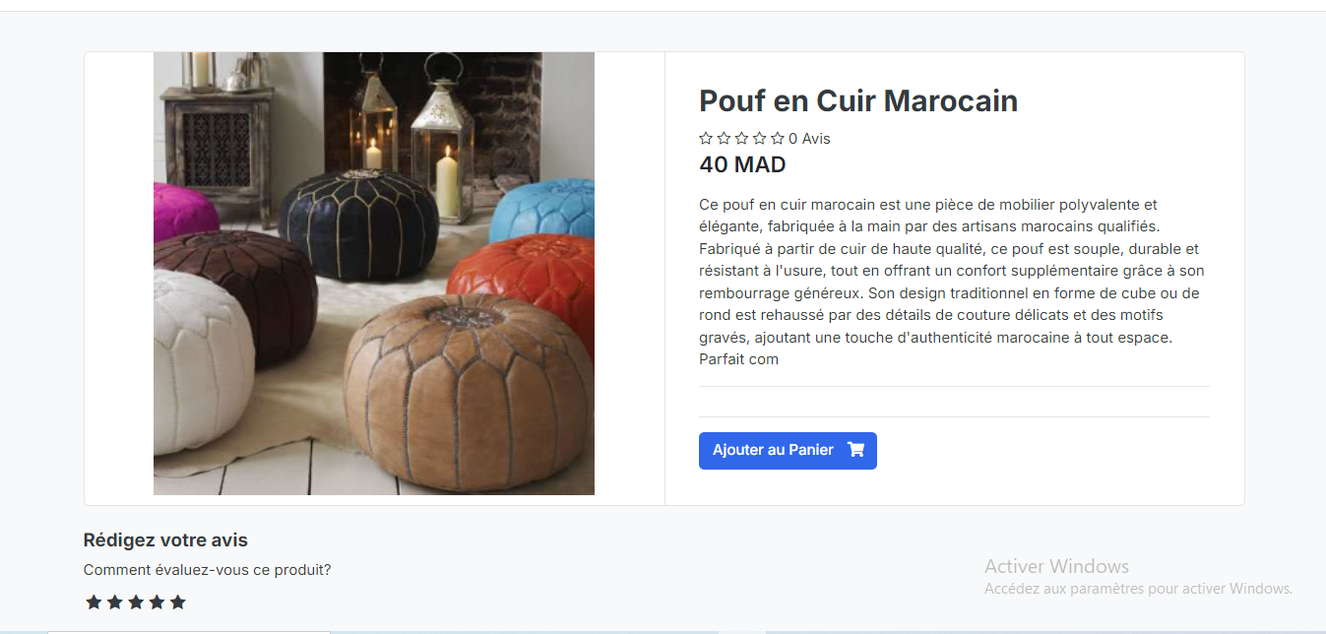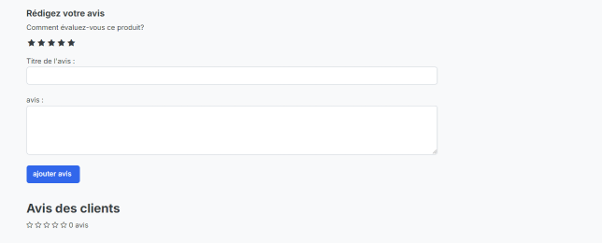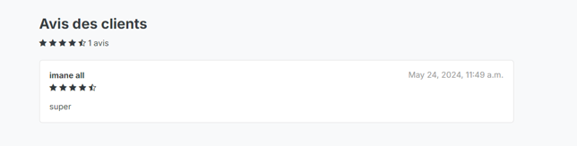

Dans le panier, nous avons la possibilité d'ajuster la quantité des produits en augmentant ou en diminuant, ainsi que de supprimer un produit. Nous pouvons passer à l’étape du paiement. Sinon, en cliquant sur le bouton "Continuer vos achats", nous serons serez redirigé vers la page de la boutique pour poursuivre votre shopping.

* **Elément de panier :**

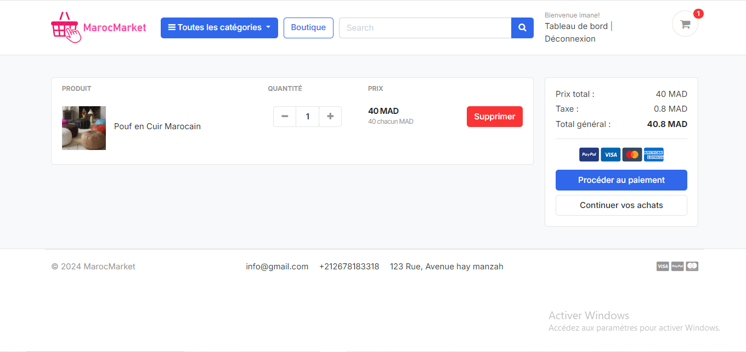

Figure 21:interface de panier

Une fois que l’utilisateur a cliqué sur le bouton de paiement, il sera redirigé vers une page où nous devrons entrer vos informations pour la commande. Cette page nous permettra de saisir vos coordonnées de livraison

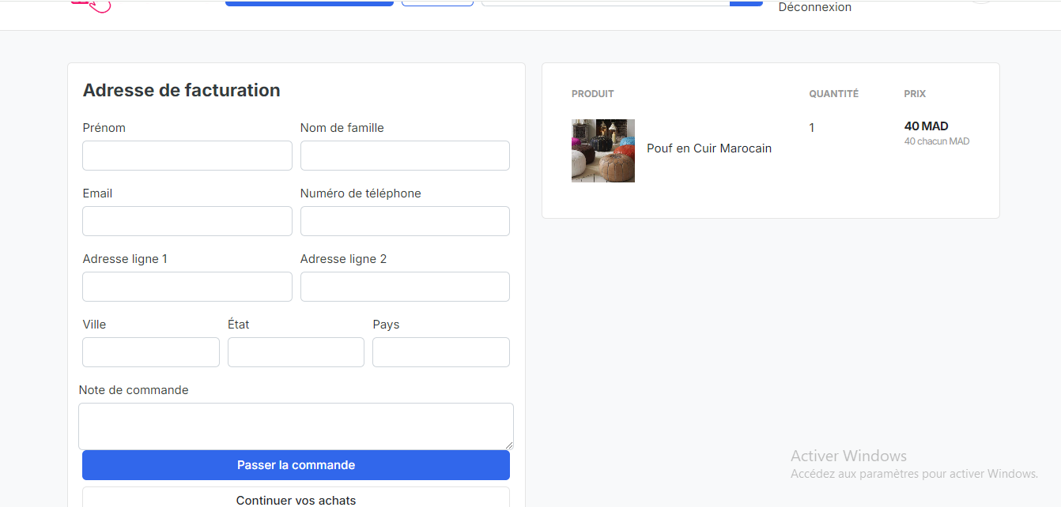

Après avoir sélectionné les produits et passé à la caisse, nous serons dirigés vers une page de vérification de commande où nous pourrons examiner les détails de votre commande, y compris les produits sélectionnés, les quantités, les prix et les options de livraison. Sur cette page, nous pourront également choisir le mode de paiement avant de finaliser votre achat :

* **Page vérification de commande :**

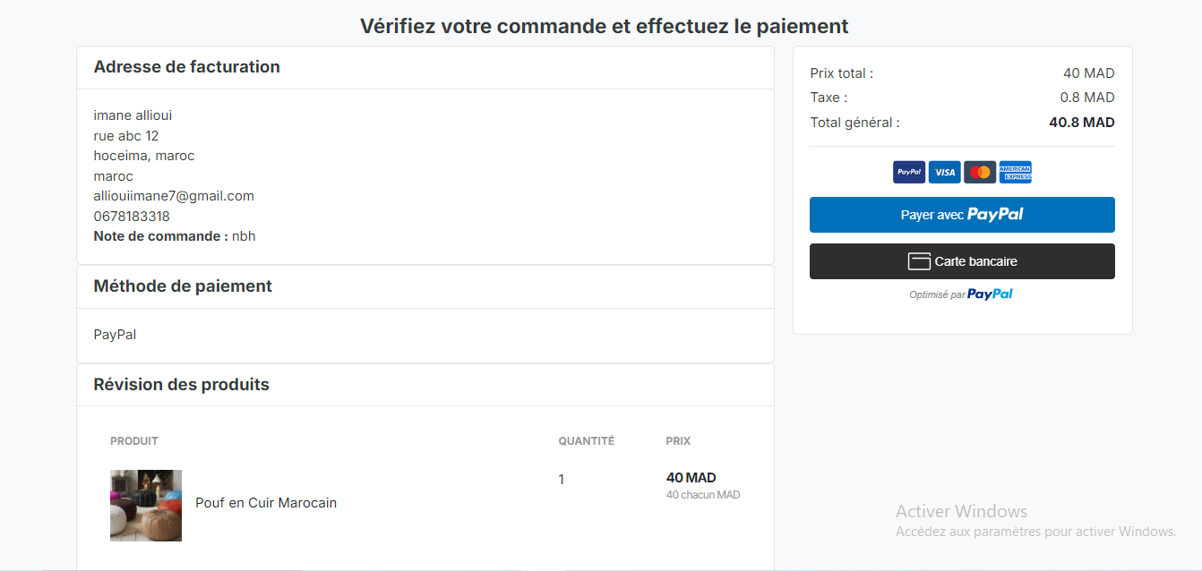

Figure 22:interface de vérification de paiement

Lorsque nous choisissent PayPal comme un mode de paiement, sachons que le compte PayPal utilisé est un compte de test, ce qui signifie qu'il n'a pas d'argent réel. C'est juste pour les tests, donc aucune transaction réelle ne sera effectuée. 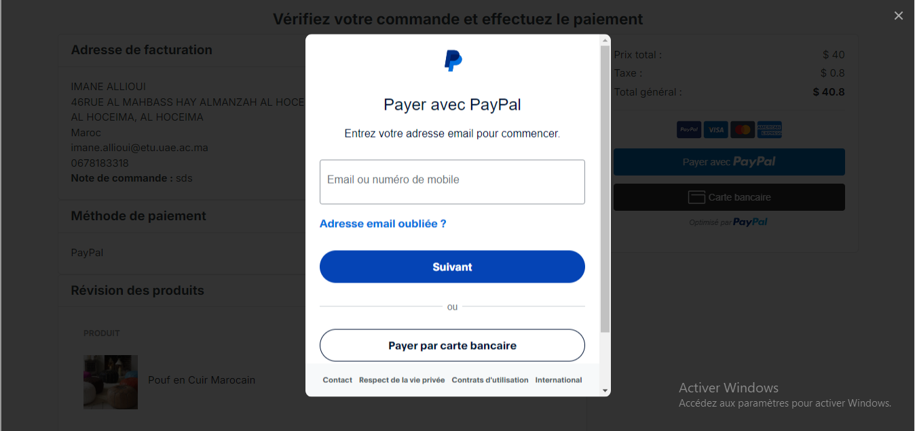

Figure 23:interface de PayPal

Une fois l’utilisateur à effectuer le payement, nous pouvons accéder à son tableau de bord pour consulter sa facture.

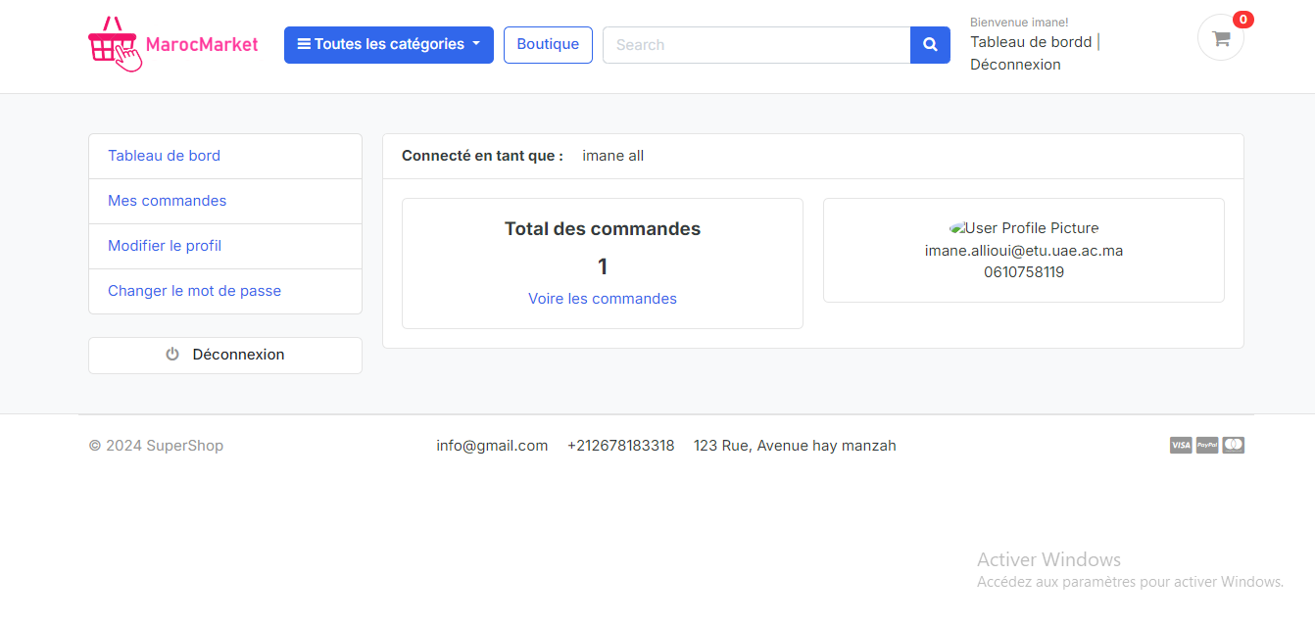

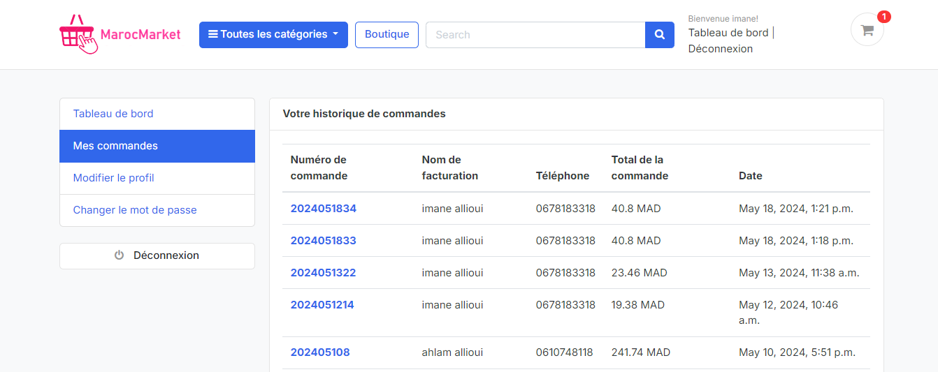

**La facture :**

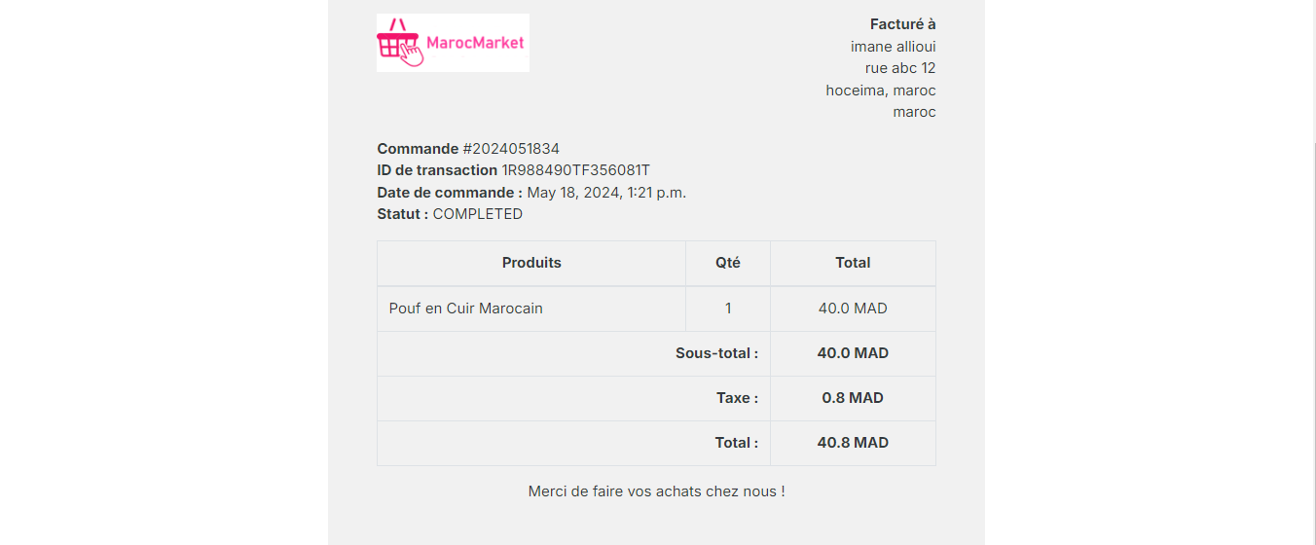

L’utilisateur a la possibilité de modifier son profil en accédant son tableau de bord

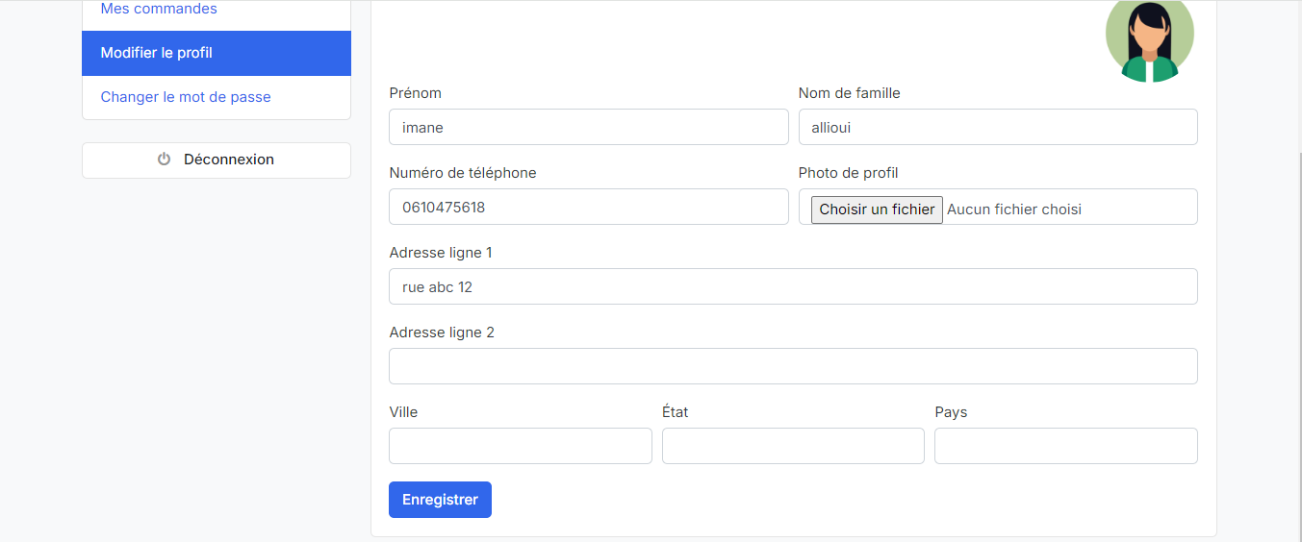

Et nous pouvons aussi changer le mot de passe

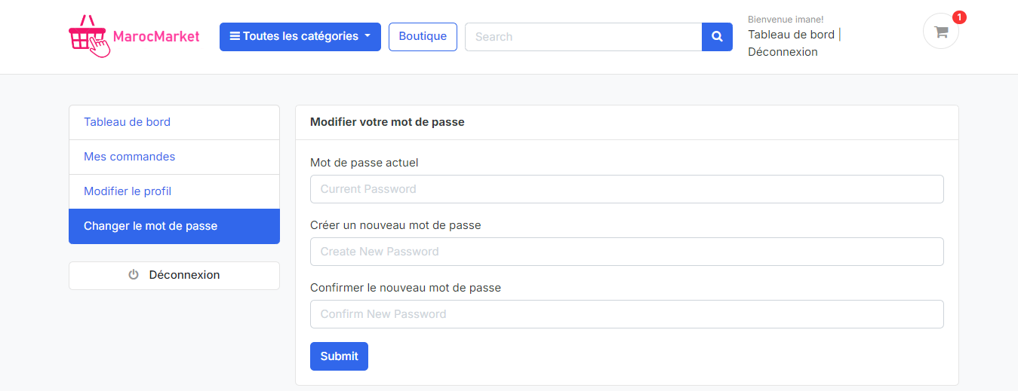

Ici les recommandations s’affichent en se basons sur leur historique d’achat ainsi le comportement de son cluster sur le site

* **Page de recommandation :**

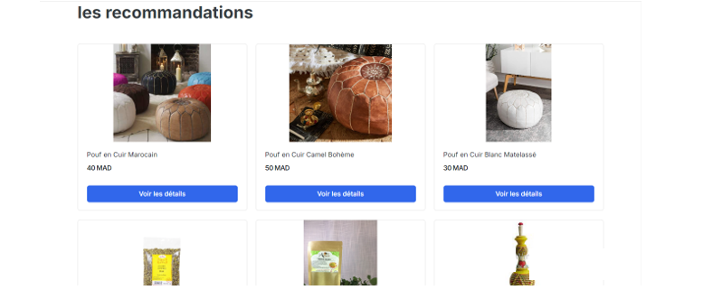

Figure 24:interafce des recommandations

L'administration dispose d'un tableau de bord où elle peut consulter le nombre de comptes et de profils, ainsi que le total des commandes et des produits. De plus, deux graphiques sont disponibles : l'un illustre le nombre de clusters dans le site, tandis que l'autre présente une évaluation des commentaires laissés par les différents utilisateurs sous forme de diagramme en secteur

**Tableau de bord administrateur :**

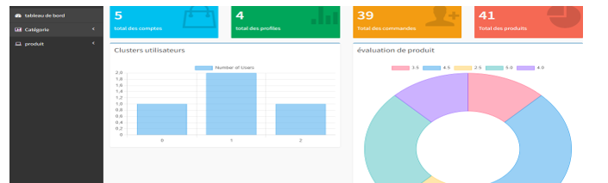

Figure 25:tableau de bord admin

# Conclusions et perspectives

Nous présentons un résumé des principales conclusions tirées de notre étude sur l'application de commerce électronique et le système de recommandation que nous avons développé. Nous évaluons la performance globale de l'application, son efficacité et la satisfaction des utilisateurs. De plus, nous mettons en lumière les contributions apportées par notre approche de segmentation et de recommandation hybride dans la génération de recommandations précises et personnalisées pour nos utilisateurs.

À travers notre évaluation et notre analyse, nous avons déterminé que notre application de commerce électronique remplit avec succès son objectif en offrant une expérience utilisateur fluide et intuitive. L'interface, la navigation et la fonctionnalité de l'application ont été optimisées pour améliorer la satisfaction des utilisateurs. De plus, notre système de recommandation, basé sur la segmentation des utilisateurs et la similarité cosinus entre les produits, s'est révélé très efficace dans la génération de recommandations pertinentes et personnalisées. Cette approche hybride a démontré des performances supérieures par rapport aux techniques de recommandation individuelles.

Sur la base de nos conclusions, nous proposons des recommandations pour améliorer davantage notre application de commerce électronique et notre système de recommandation :

**Amélioration continue de l'expérience utilisateur :** Bien que notre application offre déjà une expérience conviviale, il est essentiel de recueillir en continu les commentaires des utilisateurs et d'apporter des améliorations itératives. Cela inclut l'optimisation des temps de chargement, le raffinement de la fonction de recherche et la garantie d'une navigation fluide à travers différentes sections de l'application.

**Intégration de données en temps réel :** Pour améliorer la précision et la pertinence des recommandations, envisagez d'intégrer des sources de données en temps réel telles que le comportement des utilisateurs, leurs préférences et des informations contextuelles. Cela permettra de personnaliser davantage les recommandations en fonction des interactions et des intérêts les plus récents des utilisateurs.

**Algorithmes de recommandation avancés :** Explorez des algorithmes de recommandation avancés tels que les techniques d'apprentissage profond et d'apprentissage par renforcement. Ces algorithmes peuvent capturer des motifs et des dépendances plus complexes dans les interactions entre utilisateurs et produits, conduisant à des recommandations encore plus précises et personnalisées.

**Retraitement régulier des modèles :** En raison de la nature évolutive des préférences des utilisateurs et des tendances du marché, il est crucial de retraiter régulièrement les modèles de recommandation. Cela garantit que les modèles restent à jour et maintiennent leur précision dans le temps.

**Ajout de fonctionnalités d'évaluation des recommandations par les utilisateurs :** Pour améliorer encore l'efficacité du système de recommandation, envisagez d'ajouter la possibilité pour les utilisateurs de laisser des commentaires ou des évaluations sur les recommandations affichées. Cela permettra de recueillir des données supplémentaires sur la pertinence des recommandations et d'ajuster les modèles en conséquence, améliorant ainsi continuellement la qualité des recommandations.

En mettant en œuvre ces recommandations, nous pouvons améliorer davantage la fonctionnalité de notre application de commerce électronique, augmenter la précision et la pertinence des recommandations, et en fin de compte offrir une expérience utilisateur plus satisfaisante et personnalisée.

En conclusion, cette étude a démontré l'efficacité de notre système de recommandation hybride au sein de notre application de commerce électronique. La combinaison de méthodes de segmentation des utilisateurs et de similarité cosinus entre les produits a conduit à des recommandations précises et personnalisées, avec un impact positif sur les ventes. Les conclusions de cette étude fournissent des informations précieuses sur le développement et la mise en œuvre de systèmes de recommandation robustes adaptés à notre cas d'utilisation spécifique

# Bibliographie

1. Big Data Speaker. (s.d.). Système de recommandation : Compréhension des concepts de base. Récupéré de <https://datapeaker.com/fr/Big-Data/syst%C3%A8me-de-recommandation-compr%C3%A9hension-des-concepts-de-base/>. Consulté le 26/05/2024
2. Chevalier, S. (2022). Global retail e-commerce sales 2014-2026. Statista. Consulté à l'adresse <https://www.statista.com/statistics/379046/worldwide-retail-e-commerce-sales/>. Consulté le 19/05/2024
3. Savoir+. (s.d.). Besoins fonctionnels & Besoins non fonctionnels. Consulté à l'adresse <https://savoir.plus/besoins-fonctionnels-non-fonctionnels/>. Consulté le 20/05/2024
4. Su, & Khoshgoftaar. (2009). A survey of collaborative filtering techniques. Advances in artificial intelligence, 2009, 421425. doi: 10.1155/2009/421425. Advances in Artificial Intelligence.https://doi.org/10.1155/2009/421425